目录

一、基本功能 1

二、适用系统 1

（一）查看自己的系统构架方式 1

1.使用系统信息工具 1

2.使用命令提示符 3

三、使用说明 4

（一）生成签到表 6

（二）生成签到汇总表 11

（三）统计每学期青字班报名的人员 15

四、各个文件夹说明与规范 18

（一）合法的表头关键词 18

（二）input/all 18

（三）input/app 21

（四）input/att_imgs 22

（五）input/sign_for_QingziClass/all 28

（六）output/app_out 29

（七）output/att_out 30

（八）output/sign_for_QingziClass_out 31

1./报名.xlsx 31

2./cmt 31

3./unpdf 31

（九）output/unknown.xlsx 32

（十）output/temp.jpg 33

（十一）storage/storage.xlsx 33

五、Bug解决 34

六、参与开发 35

（一）仓库地址 35

（二）注意事项 35

七、开发人员 36

SmartSheet使用说明

发行日期：250828

版本号：V0.7.0

一、基本功能

本程序包含三个功能：

（一）**生成签到表**：本程序可以解析青字班人员花名册，生成标准的青字班签到表，可用于打印；

（二）**生成签到汇总表**：本程序可以解析线下签到的图片，统计生成线下签到汇总表；

（三）**统计每学期青字班报名的人员**：本程序可以统计青字班报名的人员信息。

二、适用系统

受到程序编写者水平限制，本程序运行的最适系统为Windows10，基于x86构架的64位系统（CISC）。ARM构架（RISC）的系统按理来说也可以兼容，但是尚未经过兼容性测试，可能会出现意外的错误。至于兼容到Linux或是macOS系统，希望后来者能够构建。

（一）查看自己的系统构架方式

**1.使用系统信息工具**

同时按下Win+R，打开“运行”对话框，输入msinfo32并按回车键。在弹出的“系统信息”窗口中，查找“系统类型”字段，如果显示“x64基于PC”，则系统是x86架构的64位系统；如果显示“x86基于PC”，则系统是x86架构的32位系统；如果显示“ARM基于PC”，则系统是ARM架构。

打开“运行”对话框，输入msinfo32并按回车键

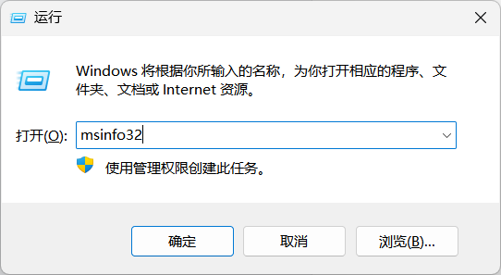

在“系统信息”窗口中，查找“系统类型”字段

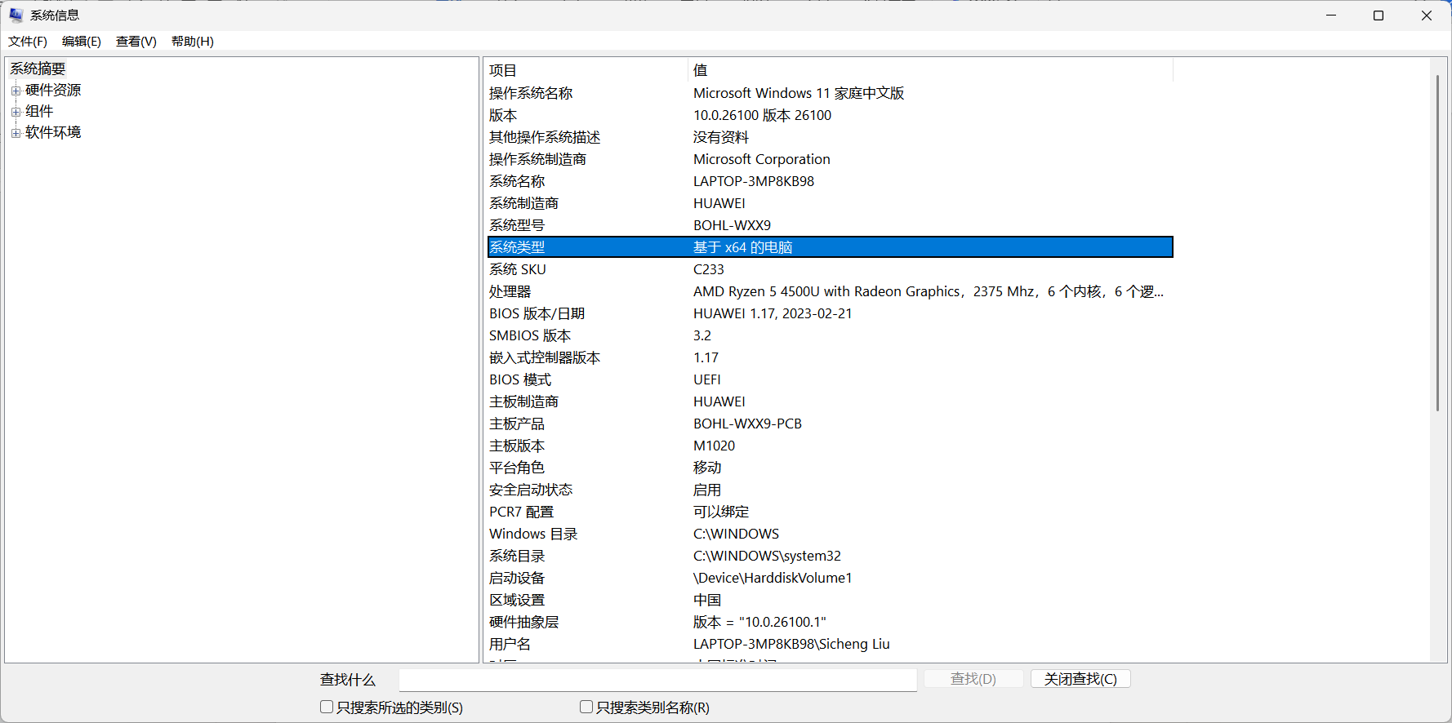

**2.使用命令提示符**

按下Win+R快捷键，输入cmd并按回车键，打开命令提示符。在命令行中输入echo %PROCESSOR_ARCHITECTURE%并回车，若结果是“AMD64”，则表示系统是x86架构的64位系统；若结果是“x86”，则表示系统是x86架构的32位系统；若结果是“ARM”，则表示系统是ARM架构。

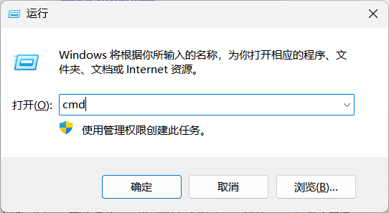

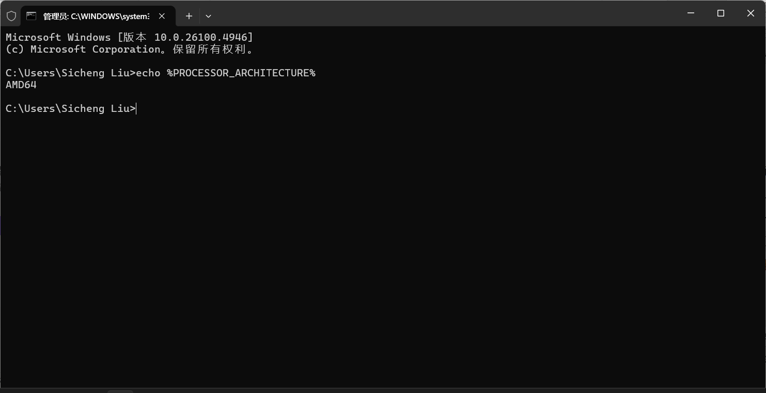

三、使用说明

双击SmartSheet.exe启动程序，确认工作区下所有的文件都关闭之后，输入“Y”并回车，进入程序自检页面。自检通过之后，按照提示按回车键，进入功能选择页面。（请确认各文件夹文件的命名方式）

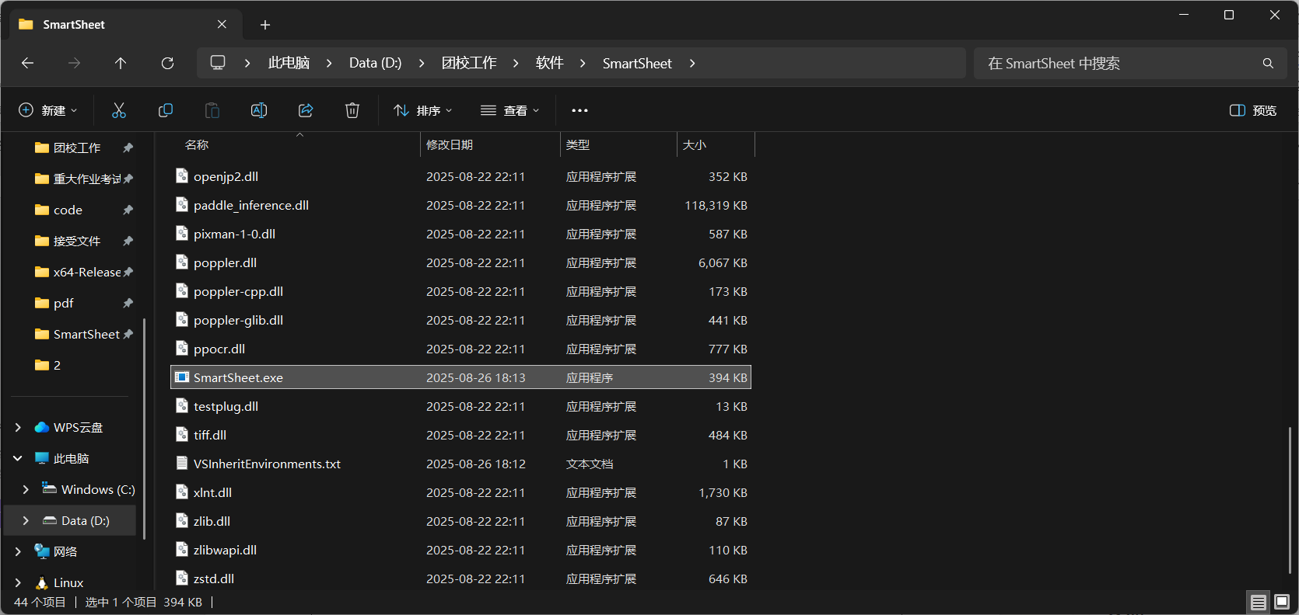

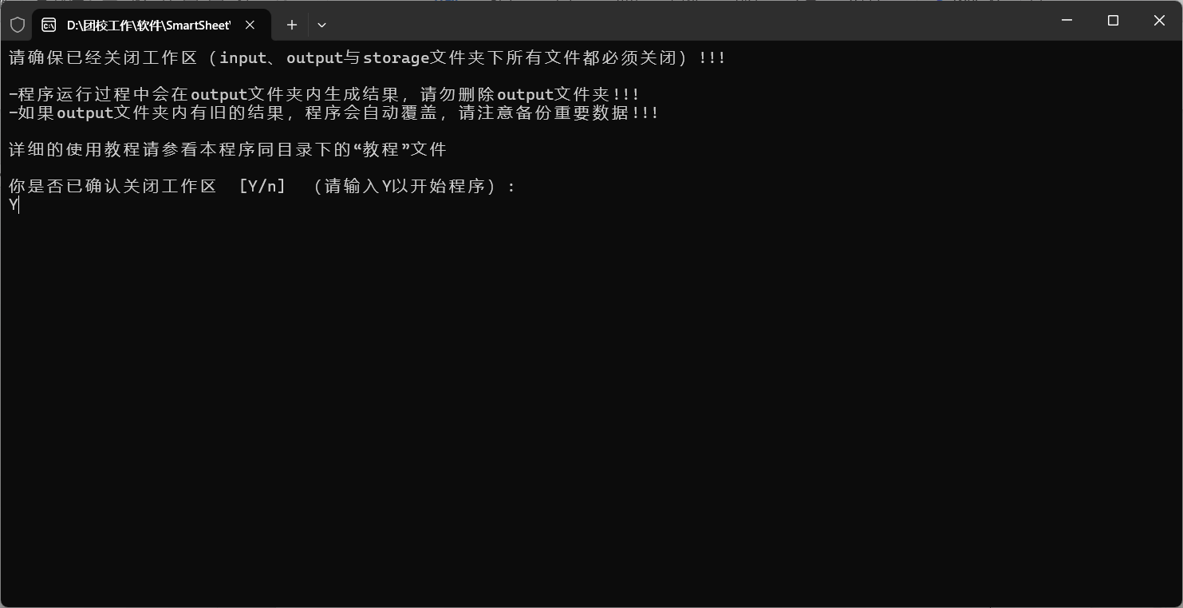

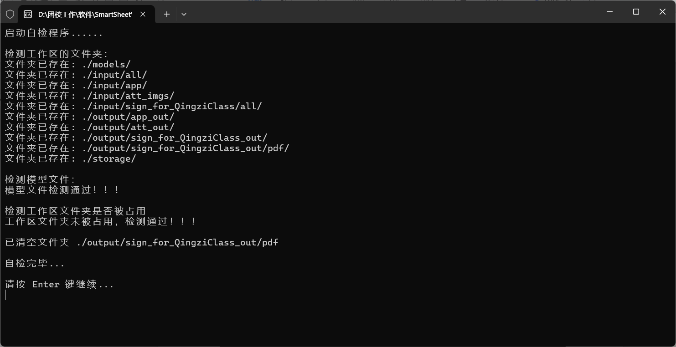

（请确认各文件夹文件的命名方式以及内部格式）

（一）生成签到表

1.确保文件夹“input/all/”中，青字班各班的花名册文件都已按照“班级名+.xlsx”命名，且再次确认没有被其他程序打开；

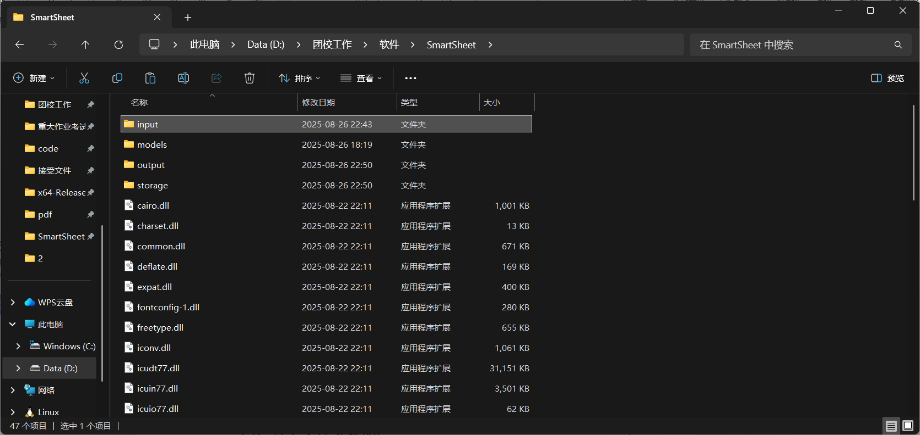

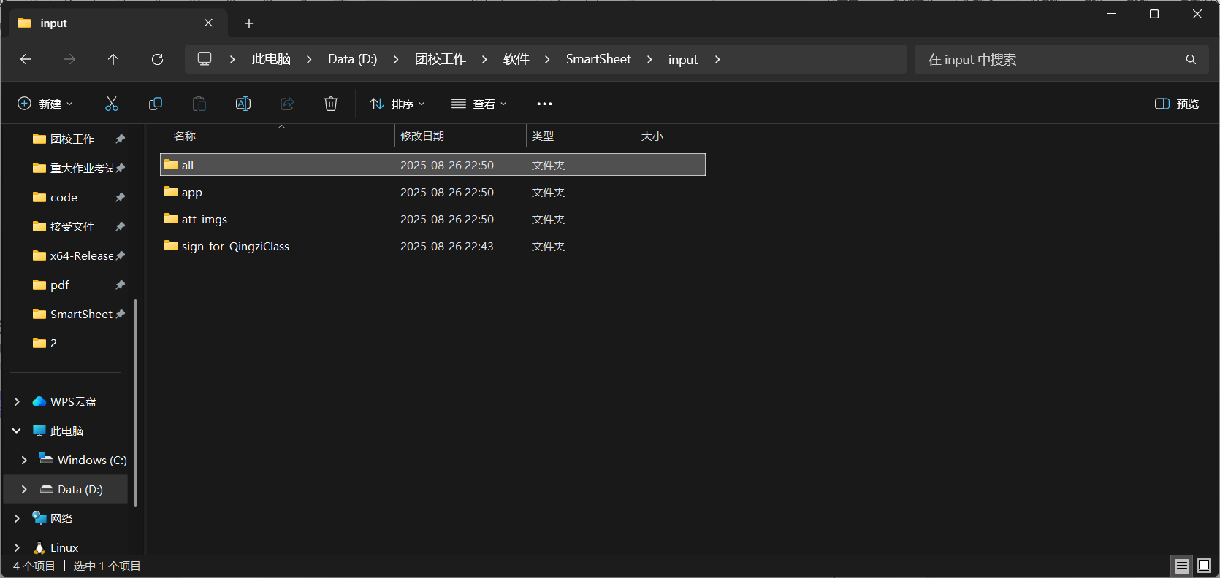

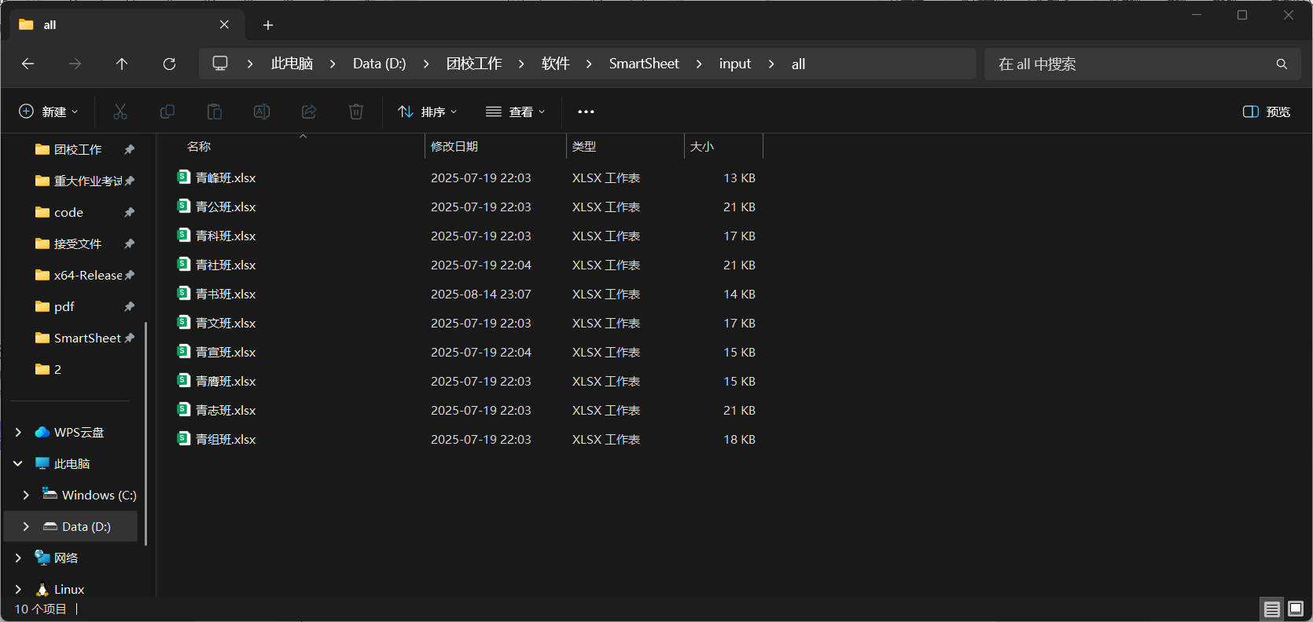

2.如果必要，确保文件夹“input/app/”中，青字班各班班委的报名文件都已经过简单处理，按照“班级名+.xlsx”命名，且再次确认没有被其他程序打开；



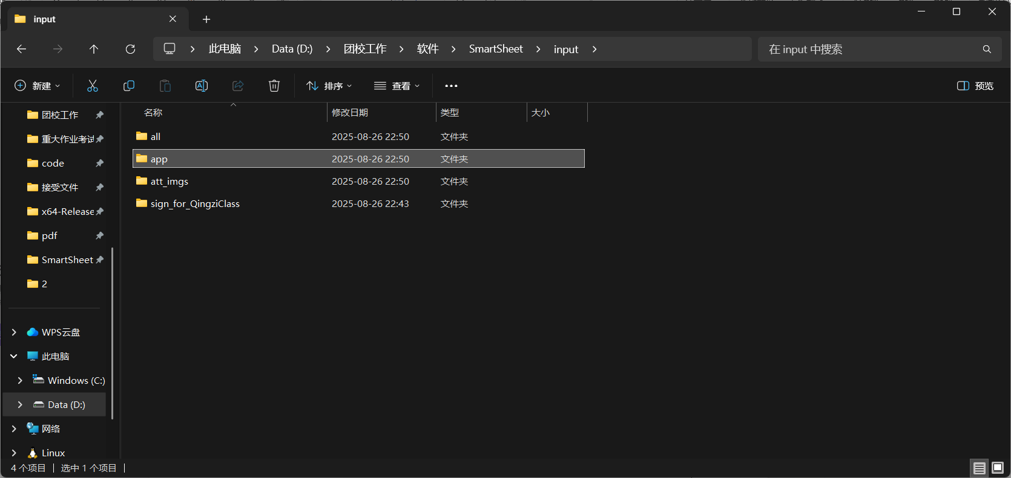

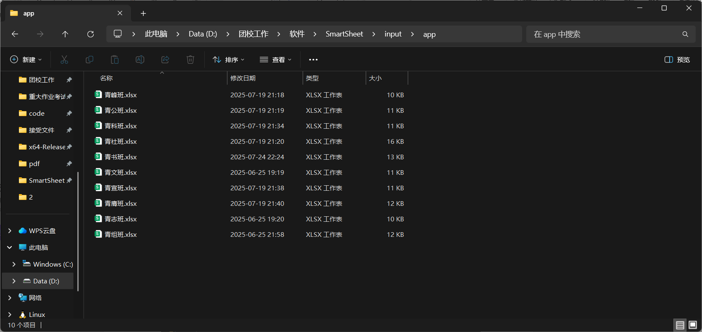

3.在程序中输入“1”并按下回车，确认花名册班级数量与名称都正确后按下回车键，进入签到表输出选择页面；

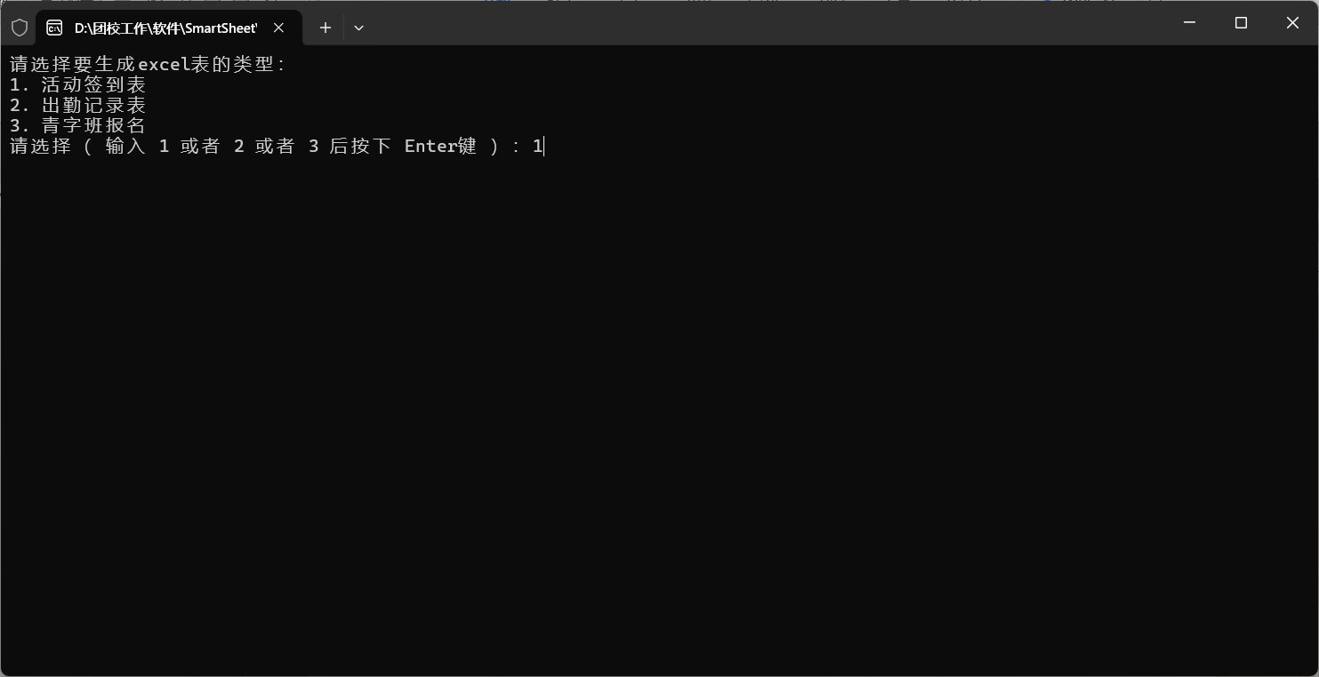

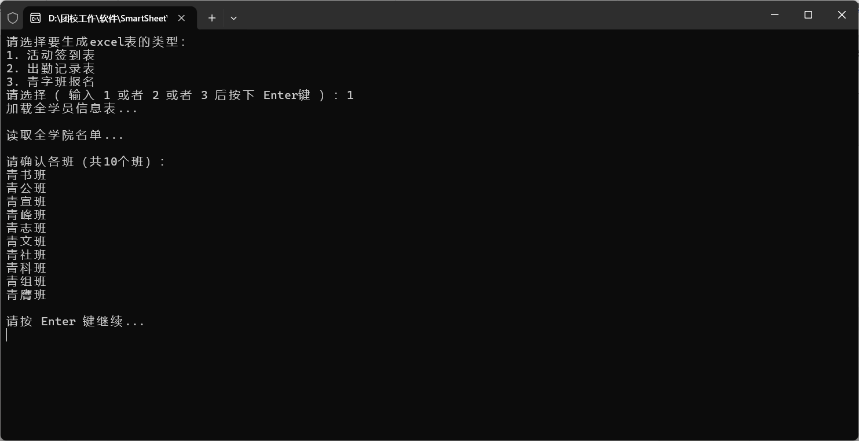

4.如果要生成所有人员报名表，输入“2”按照提示按回车；如果要生成的签到表有班委提供的报名表，输入“1”后回车，按照程序操作接着按下回车即可；

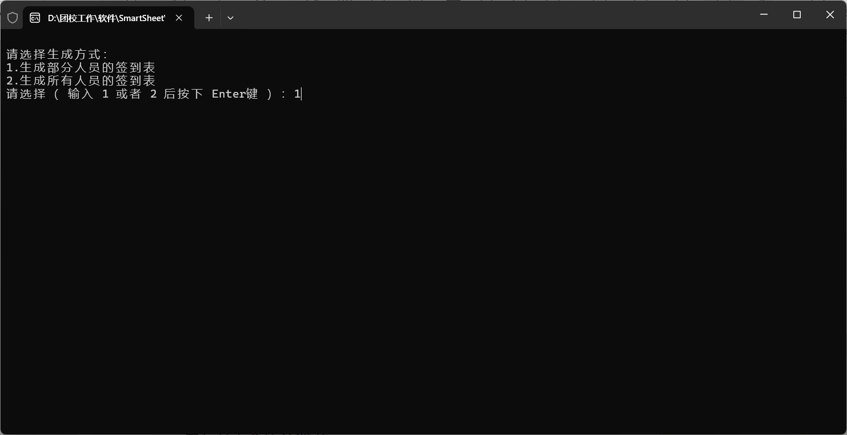

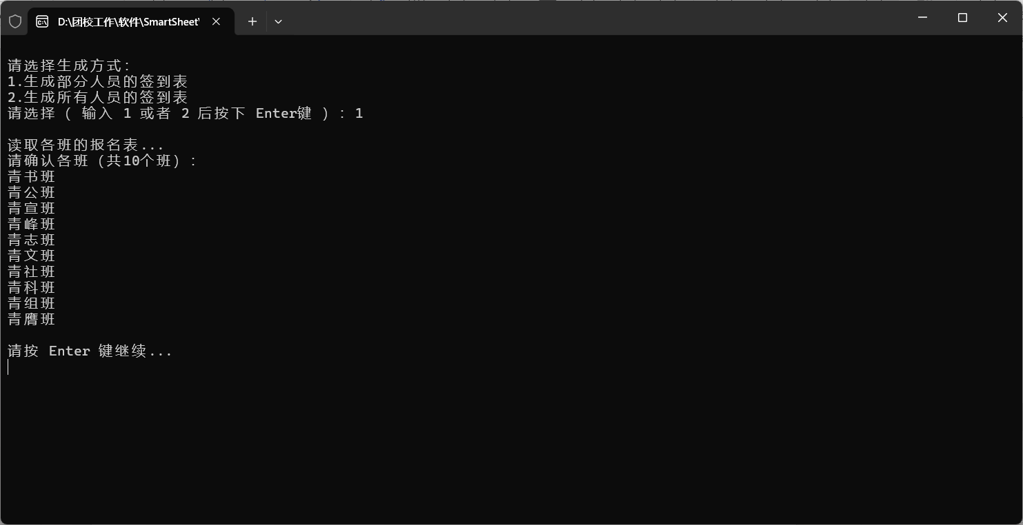

5.输出的签到表在文件夹“output/app_out”中，如果班委提供的报名表中存在花名册中不存在的人员，程序会将这些人员信息输出到“output/unknown.xlsx”中，需要手动校正“input”中的人员信息，反复运行以上程序，直到黄色的WARNING消失为止，切勿直接修改输出的签到表；

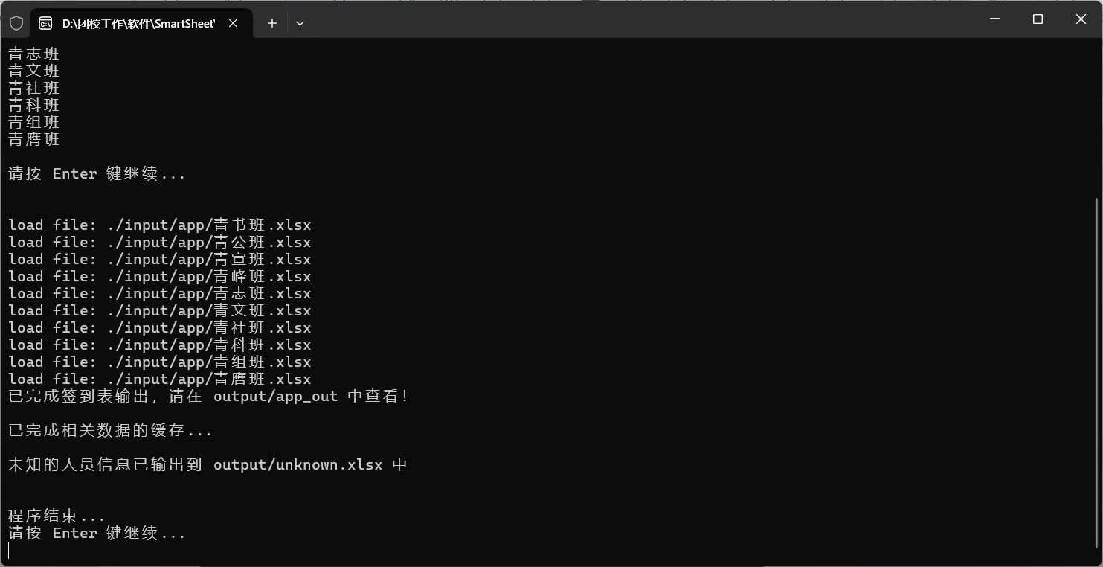

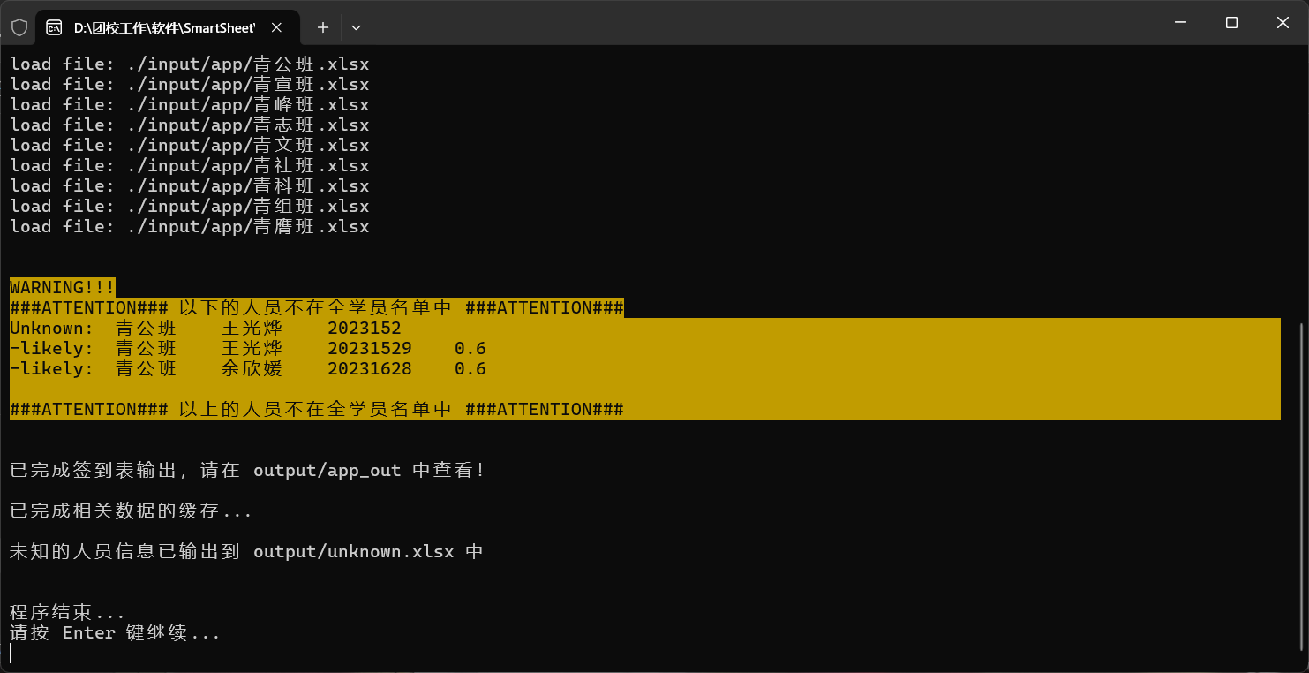

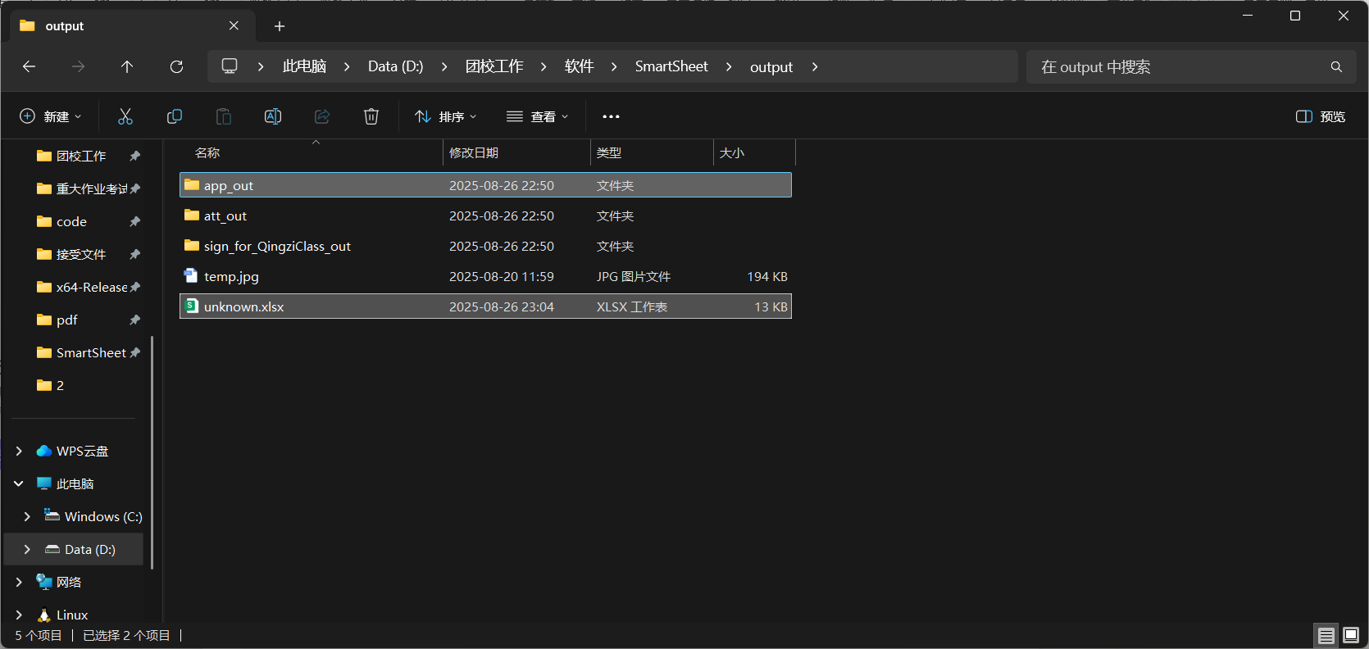

（二）生成签到汇总表

1.首先确保，你的电脑是运行了“生成签到表”功能的电脑，或者是下载了运行了“生成签到表”功能的电脑的缓存文件“storage.xlsx”；

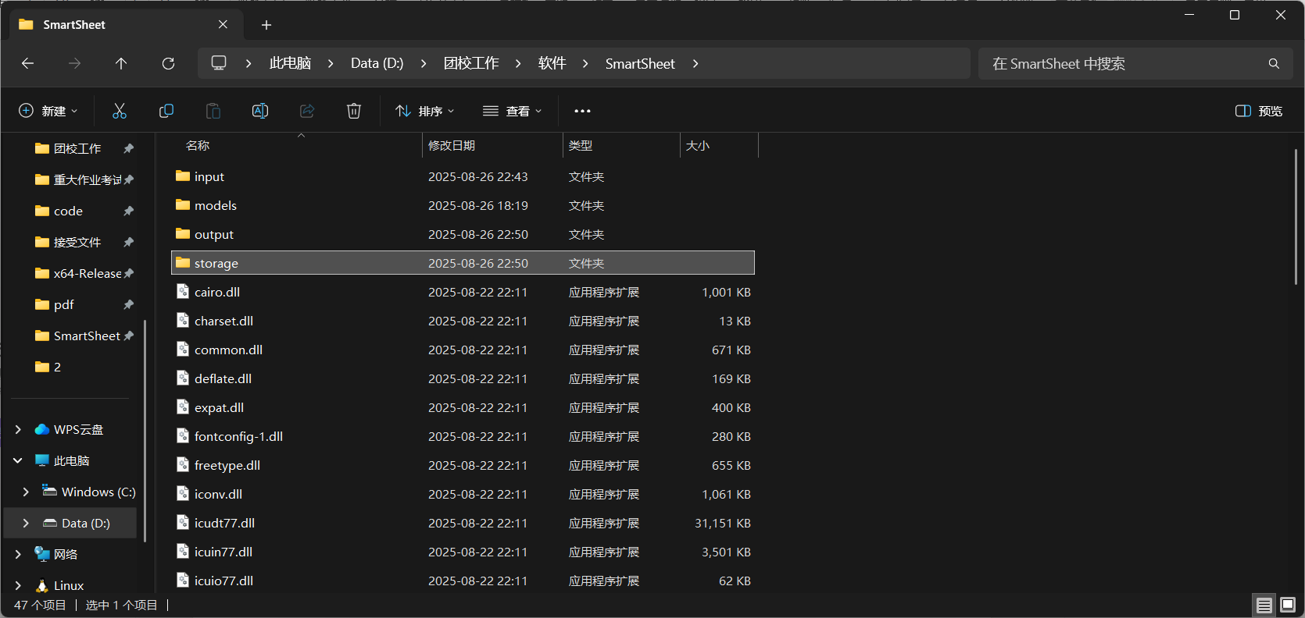

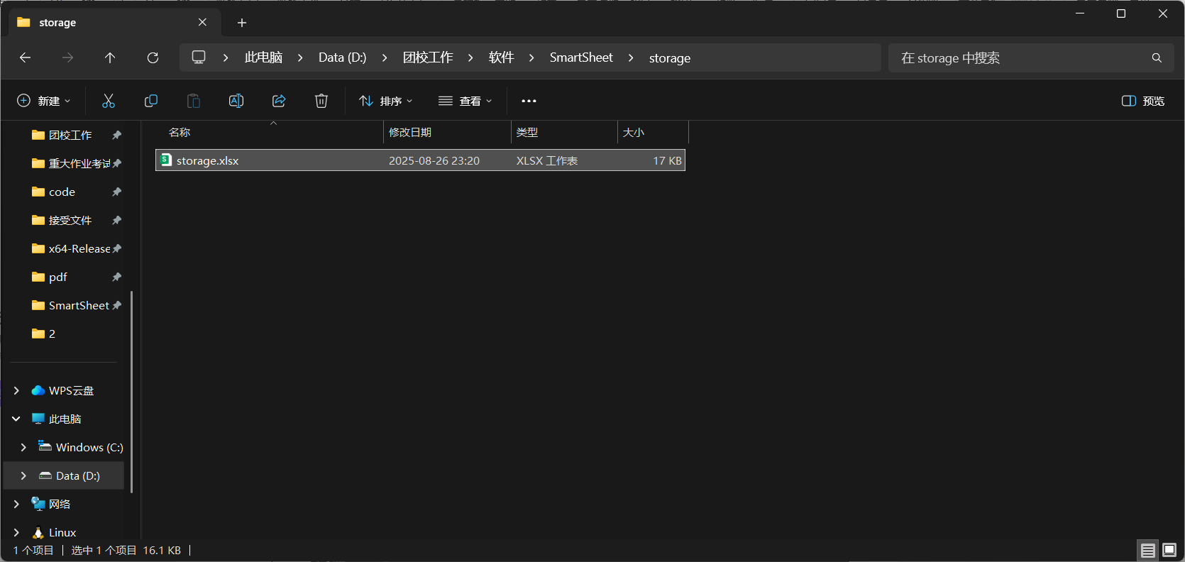

2.确保文件夹“input/att_imgs/”中，青字班各班线下签到照片按照标准命名，且已经过校正（照片中只能有打印表格的A4纸）与增强，并且没有被打开；

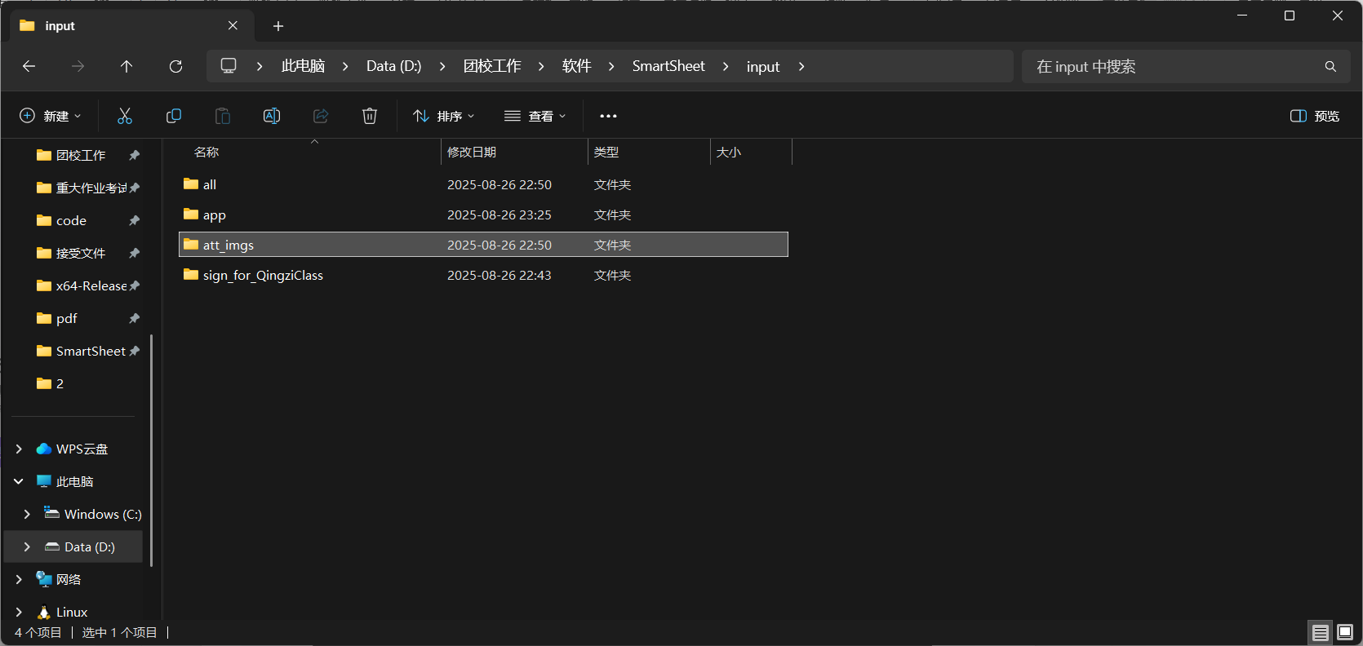

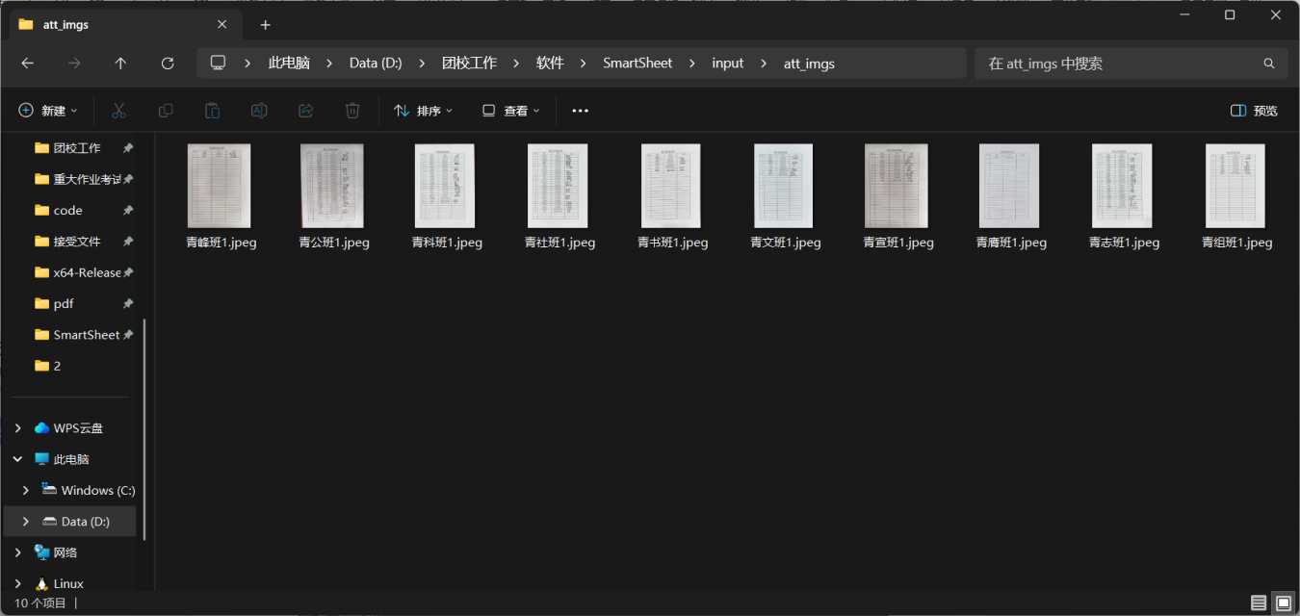

3.输入“2”之后按照回车，按照提示确认文件夹各个文件的数量与名称都是正确的，之后进入到OCR解析图片，如果图片较多，需要等待较长时间；

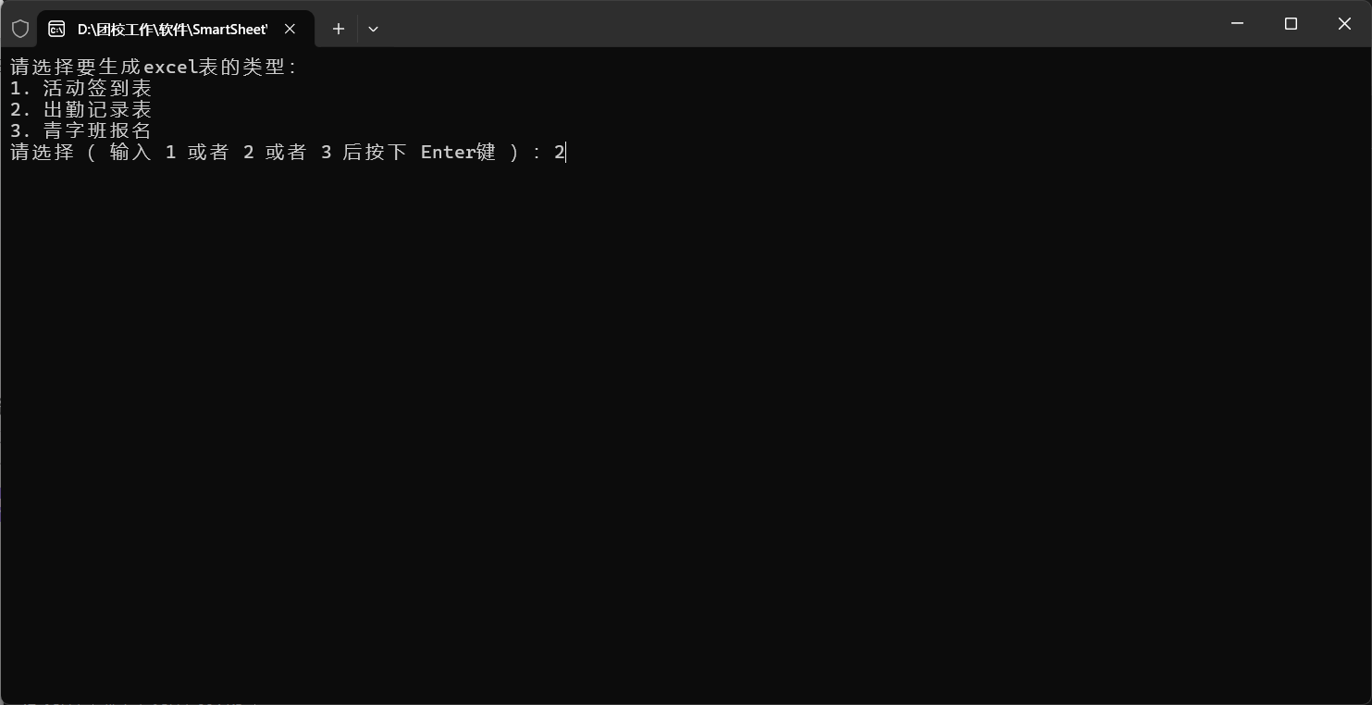

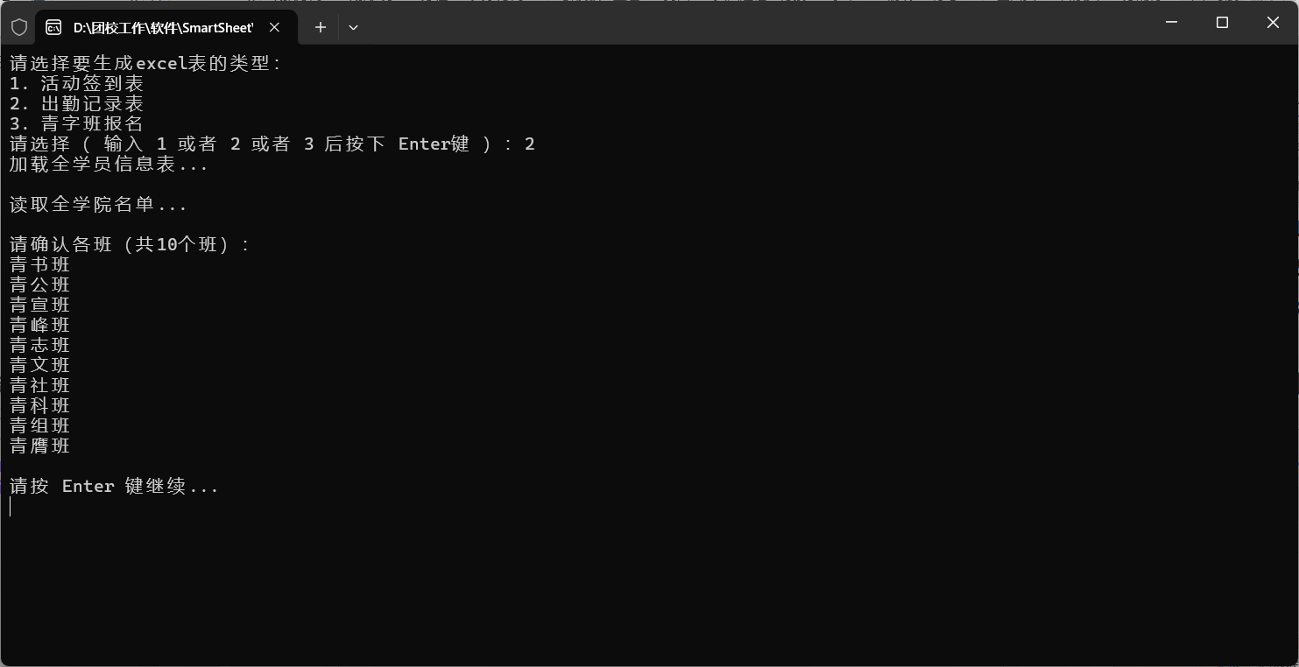

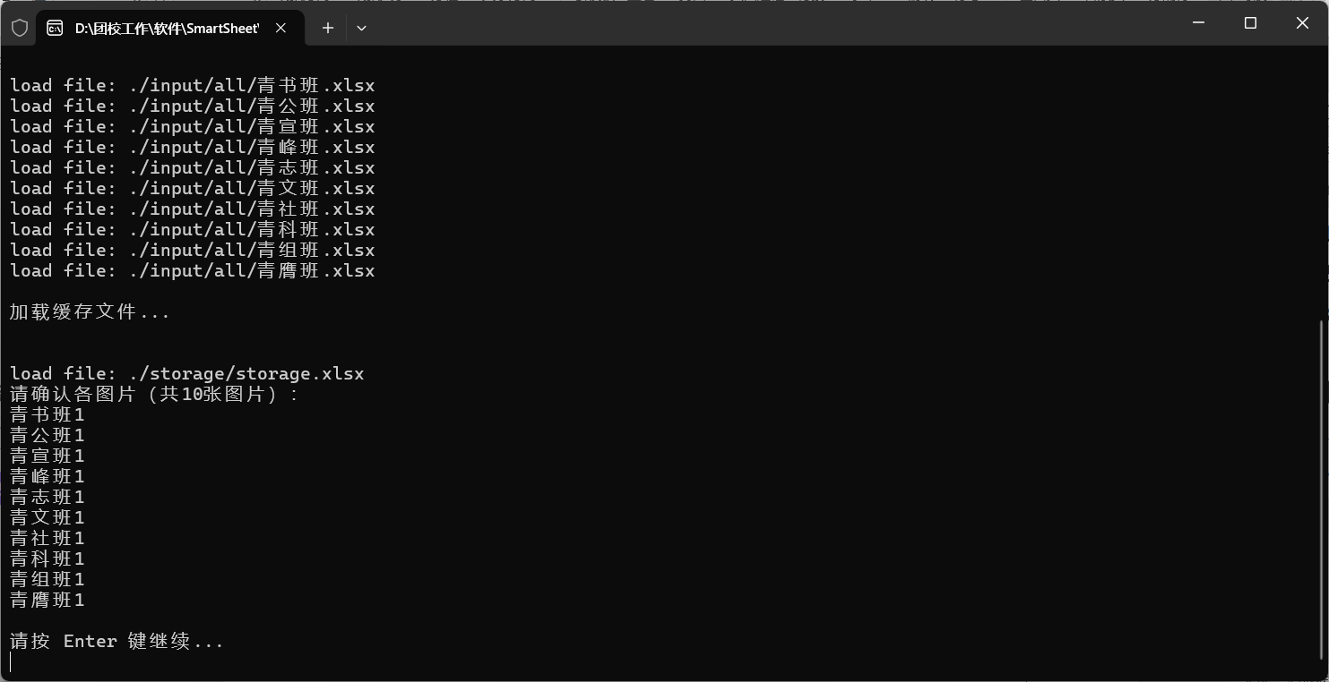

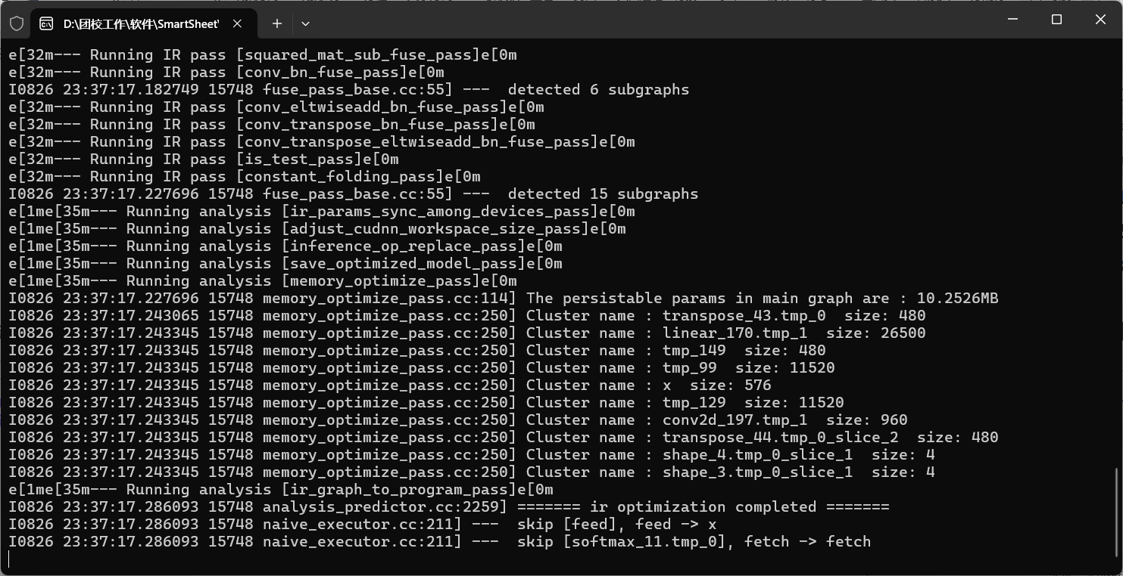

4.程序会把线下签到汇总表输出到“output/att_out”，未知的人员会输出到“output/unknow.xlsx”，注意校对修改输出的签到表；

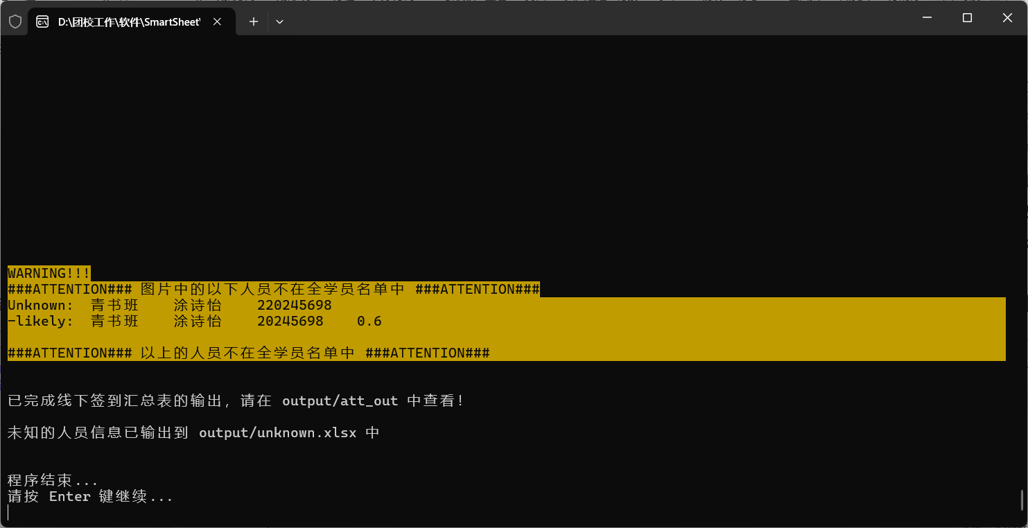

**（三）****统计每学期青字班报名的人员**

1.首先确保“input/sign_for_QingziClass/all”中，已经将所有的压缩文件解压成文件夹；

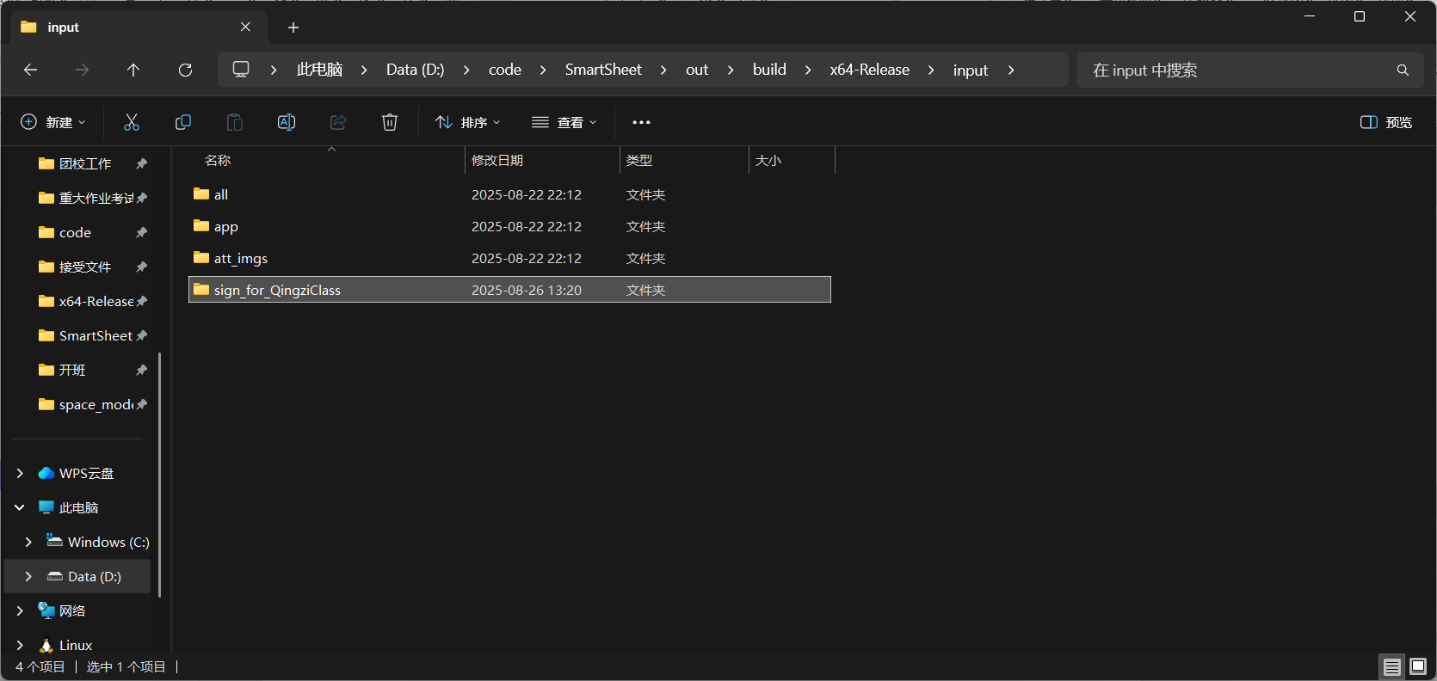

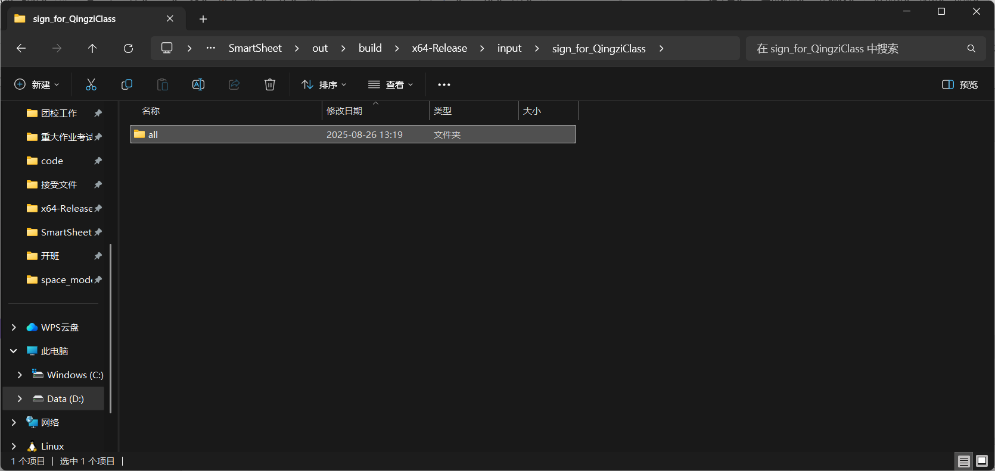

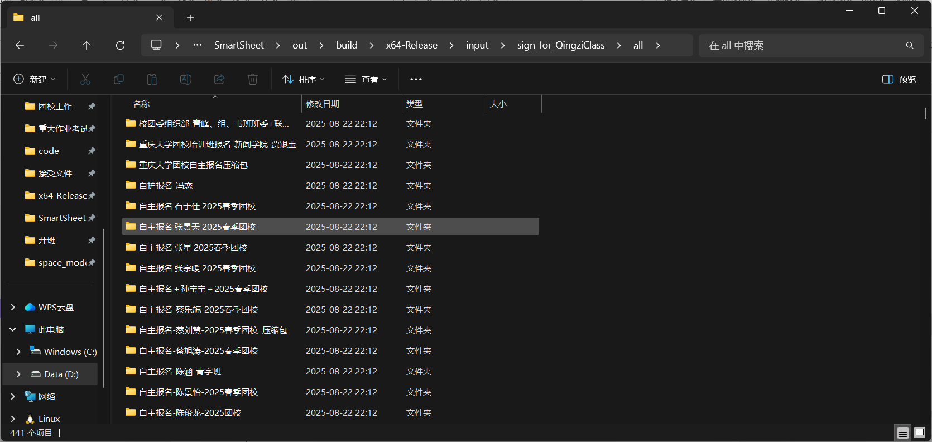

2.输入“3”后按下回车，程序会自动工作，解析所有的docx与pdf文件；

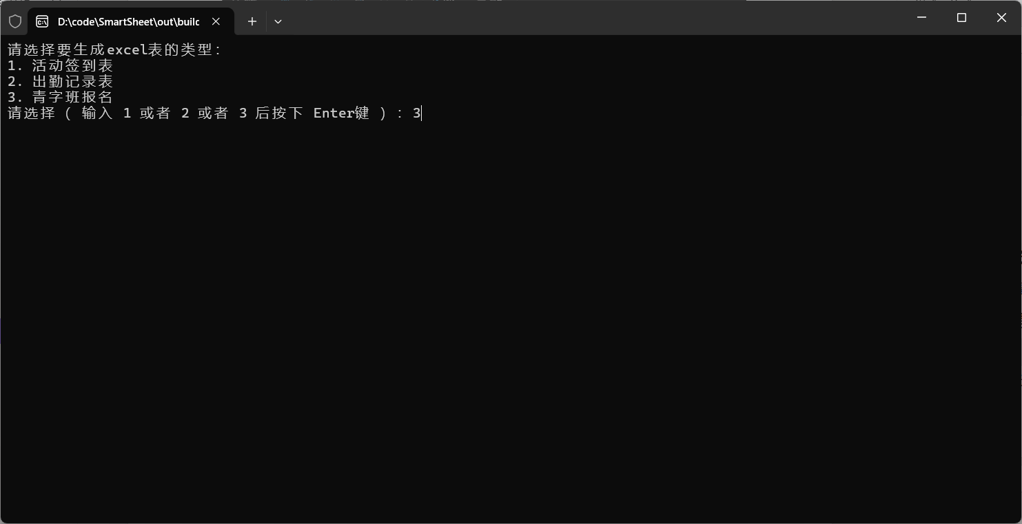

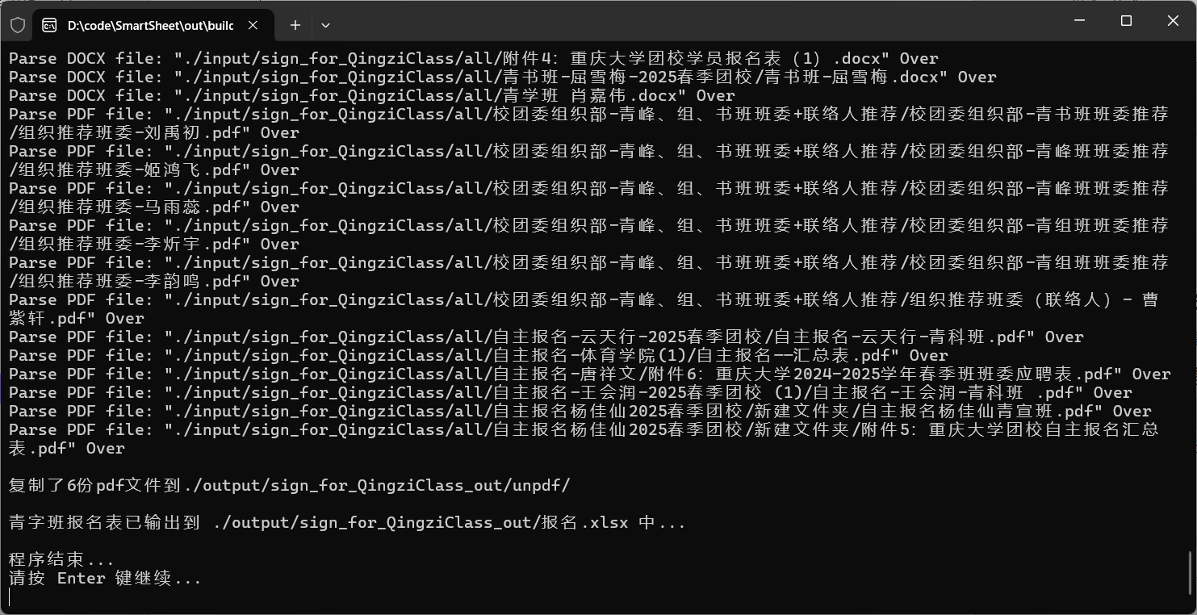

3.输出的统计的信息的excel表在“output/sign_for_QingziClass_out/报名.xlsx”中，班委应聘的pdf输出在“output/sign_for_QingziClass_out/cmt/”中，无法解析的pdf输出在“output/sign_for_QingziClass_out/unpdf/”中；

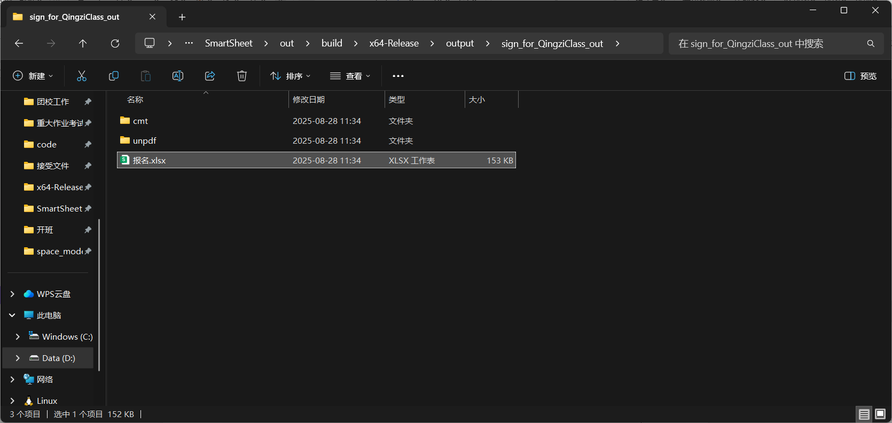

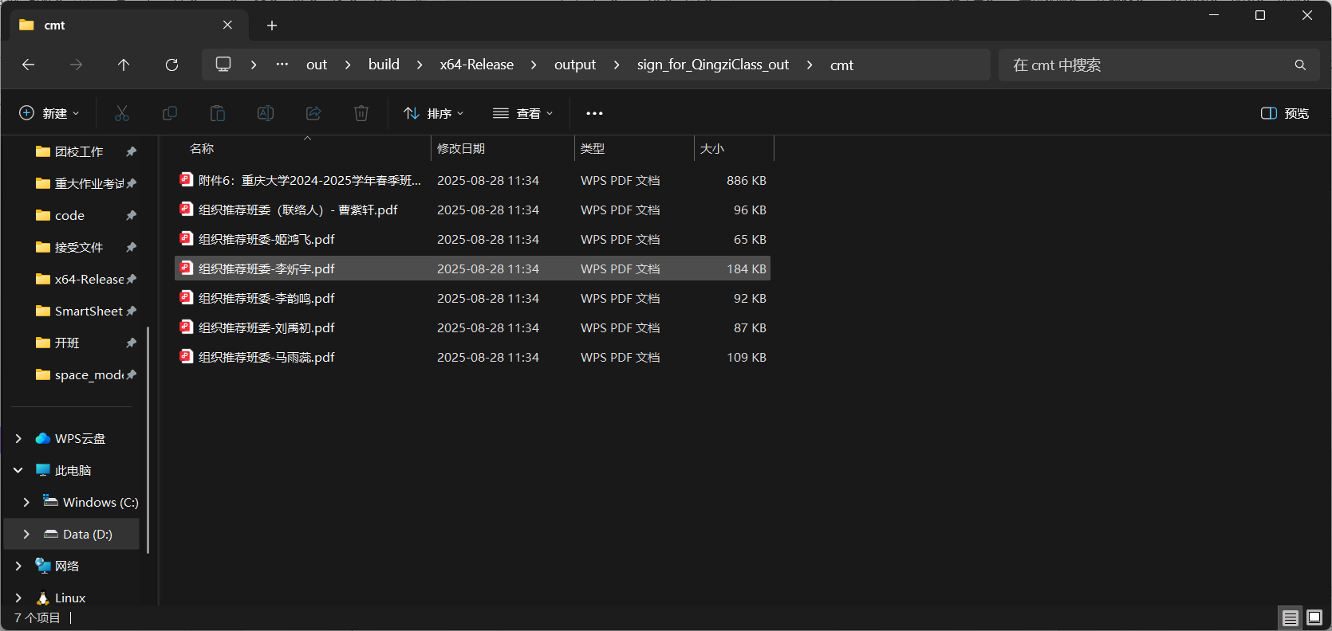

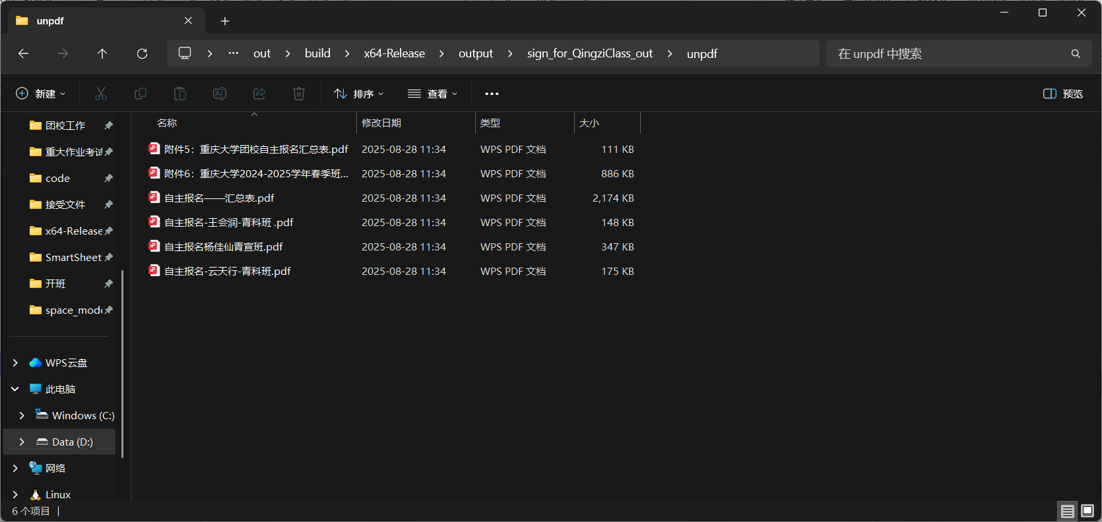

四、各个文件夹说明与规范

（一）合法的表头关键词

以下关键词是绝对合法的（非法的关键词也不会报错）：

| **姓名** | **性别** | **民族** | **年级** | **学号** | **政治面貌** | **学院** | **专业** | **学生职务** | **社团** | **联系电话** | **QQ号** | **邮箱** | **报名青字班** | **是否报名班委** | **应聘岗位** | **报名方式** | **个人简介** | **个人特长** | **工作经历** | **获奖情况** |
| --- | --- | --- | --- | --- | --- | --- | --- | --- | --- | --- | --- | --- | --- | --- | --- | --- | --- | --- | --- | --- |

（二）input/all

此文件夹用于储存青字班花名册各班的xlsx文件。内部所有文件请**一定**按照“青X班.xlsx”命名。每一份xlsx文件都**必须具有表头**，**不能具有标题**，**不能具有合并的单元格**。工作簿只能有一个，工作区内不能具有空单元格，若有空单元格，请使用“-”占位。

表头应该至少具有以下关键词：“姓名”“学号”“学院”“联系方式”（只能如此命名）。

✔以下的格式是正确的：



❌没有表头是错误的：

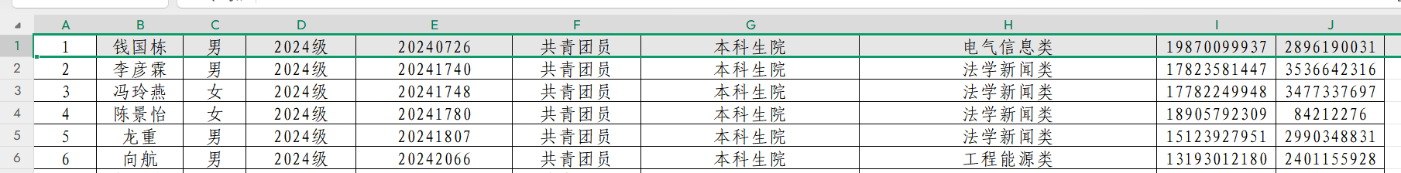

❌具有标题是错误的：

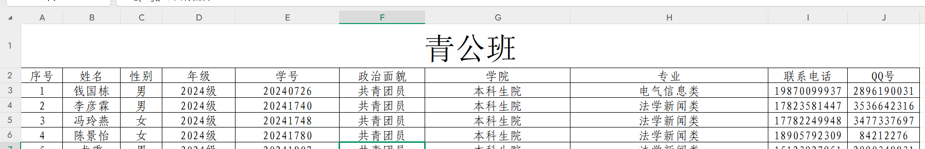

❌具有合并的单元格是错误的：



❌具有多个工作簿是错误的：

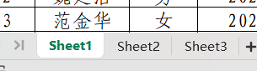

✔以下的格式是正确的：



❌工作区内具有空单元格是错误的：



✔以下的格式是正确的：



判断工作区是否具有空格，**选中具有文字的单元格**，按下“Ctrl+A”全选工作区。

❌全选选中了空单元格是错误的，应当删除K列：

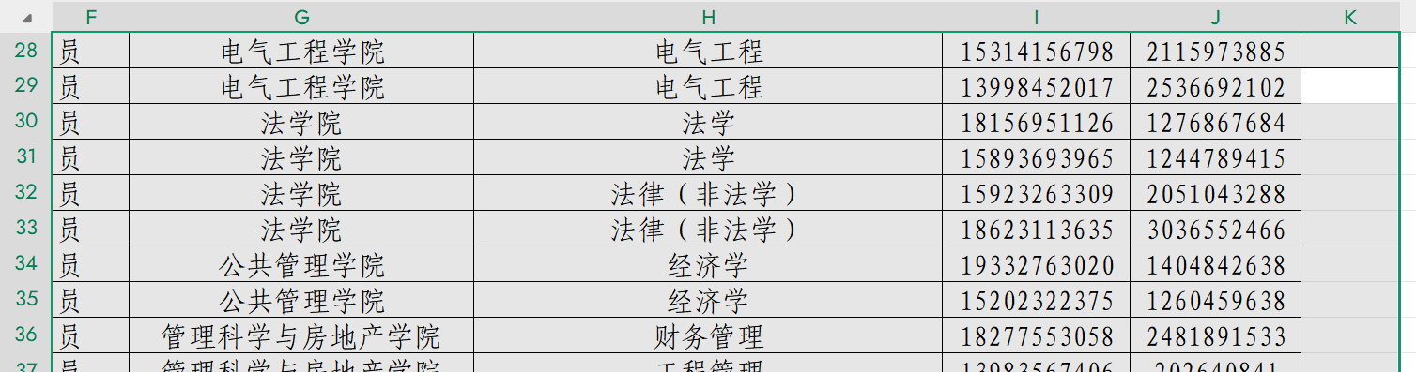

❌全选选中了空单元格是错误的，应当删除106行：

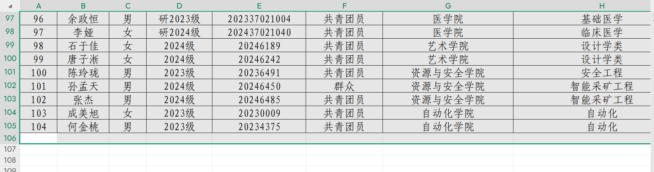

✔全选后，以下的格式是正确的：

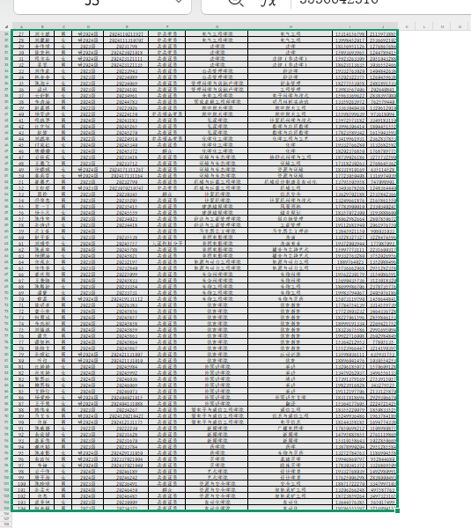 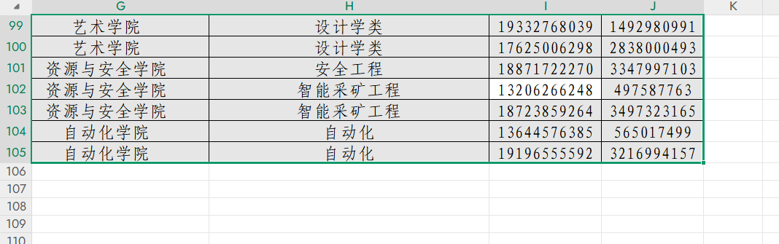

（三）input/app

此文件夹用于储存青字班班委发来的报名表的xlsx文件（若后缀不为xlsx，请另存为xlsx）。内部所有文件请**一定**按照“青X班.xlsx”命名。每一份xlsx文件都**必须具有表头**，**不能具有标题**，**不能具有合并的单元格**。工作簿只能有一个，工作区内不能具有空单元格，若有空单元格，请使用“-”占位。

（具体图片与“（一）input/all中示例”同理）

表头应该至少具有以下关键词：“姓名”“学号”。（表头关键词中可以具有其他内容，如“姓名（必填）”“学号（必填）”，但是**关键词必须连在一起**）

✔以下的格式是正确的：

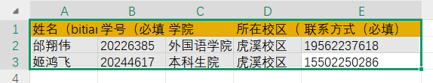

✔以下的命名与后缀是正确的：

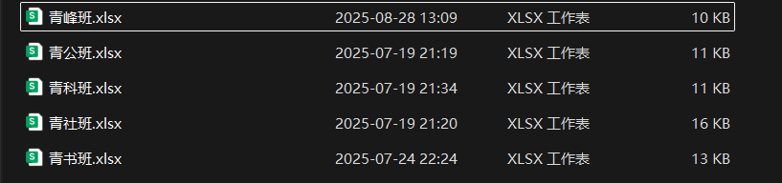

（四）input/att_imgs

此文件夹用于存放青字班的线下签到的照片。照片按照形如“青X班1.jpeg”“青X班2.jpeg”“青X班3.jpeg”的形式来命名。同一个班的照片用班级名之后加的数字来区分。

图片要保证：**表格的各横线水平等长，各竖线竖直等长，无明显的透视现象；纸张要充满图片，不能有明显的边界；使用对比度增强的图片增强技术（~~如果内置了此功能请删除此句~~）；除标题外，所有内容必须处于表格线内，超出表格线的内容请自己用尺子补齐表格线**。

合法的后缀：“.jpg”“.png”“.jpeg”“.tiff”“.tif”“.jpe”“.bpm”“.dib”“.webp”“.raw”。

**推荐**的后缀：“.jpg”“.png”“.jpeg”。

✔以下的命名格式是正确的：

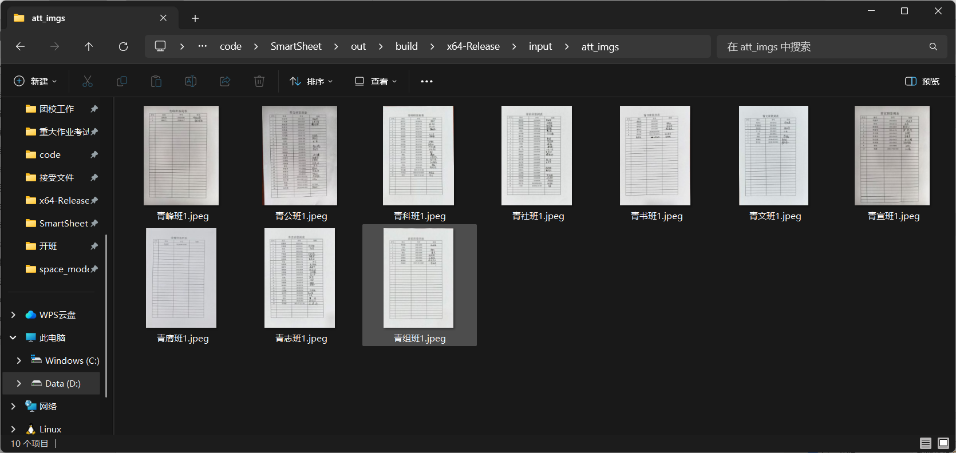

✔以下的图片是正确的：

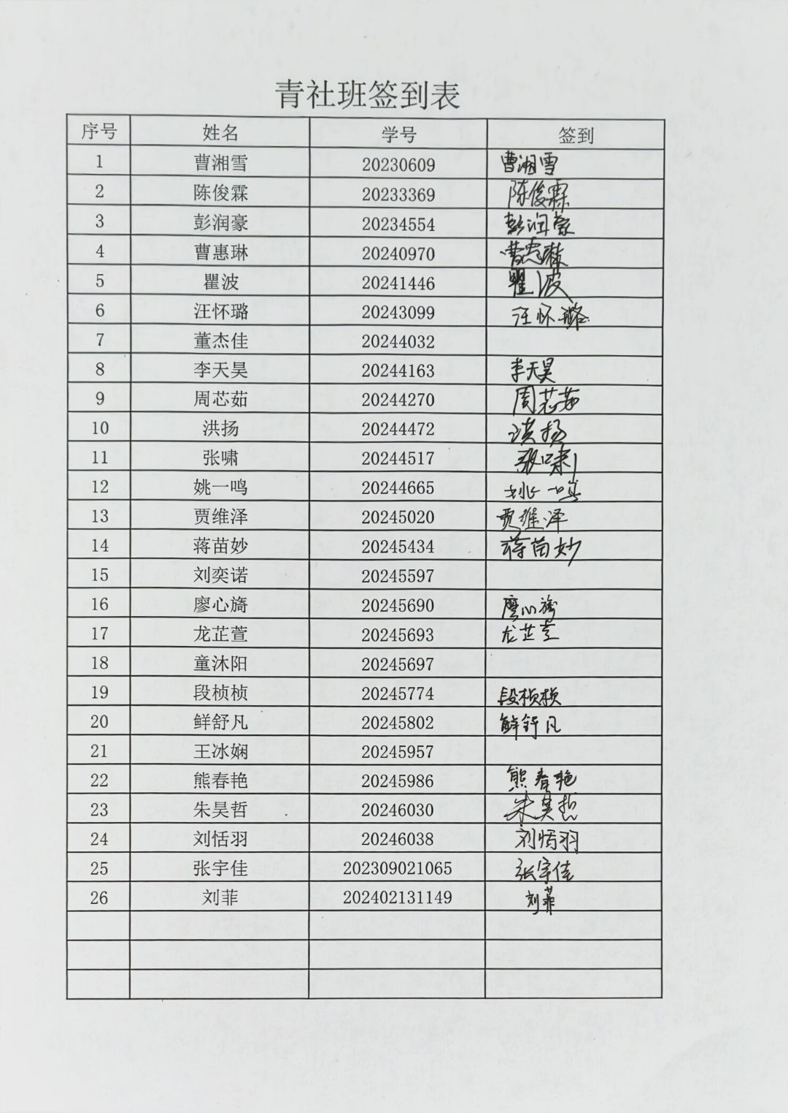

✔以下的图片是正确的：

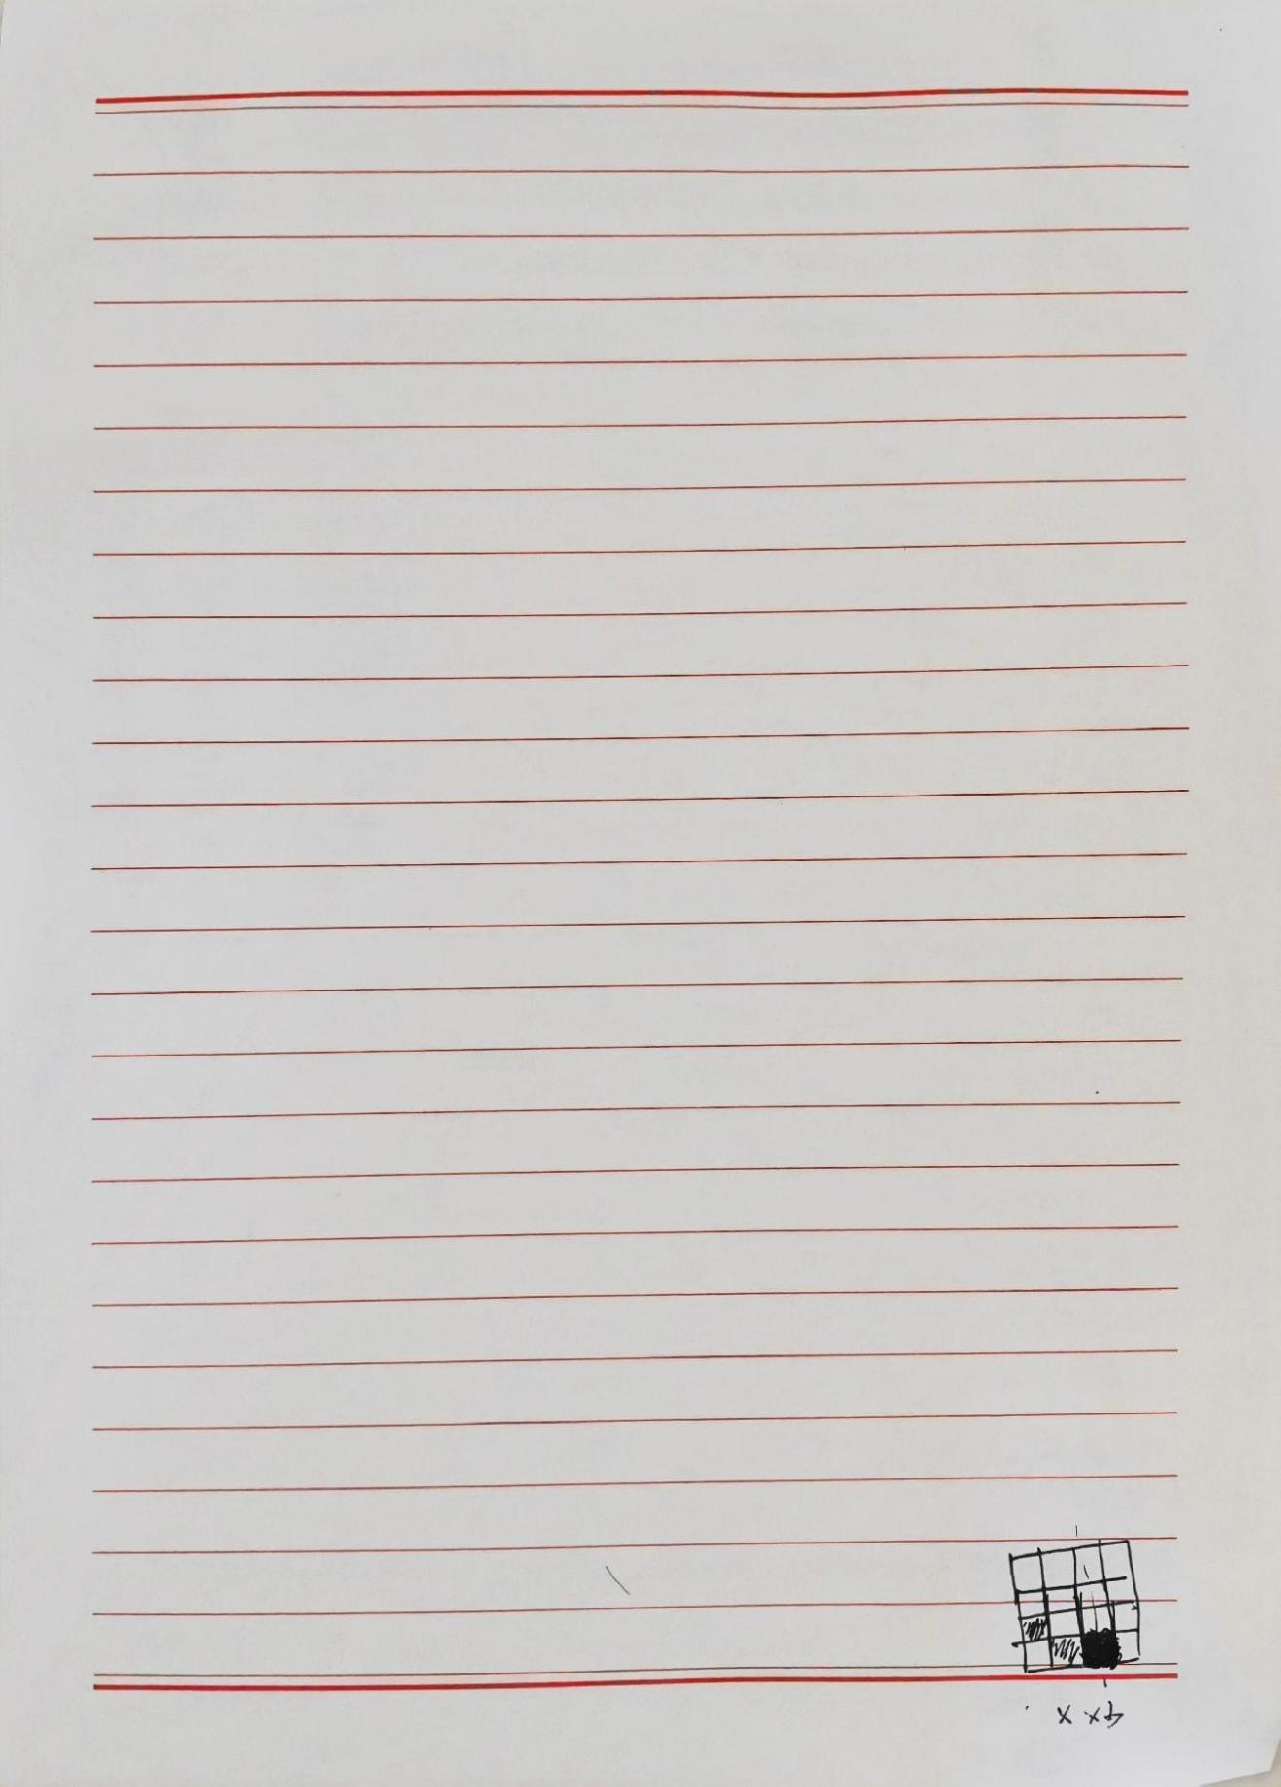

❌没有填充满的照片错误的：



❌没有填充满、没有增强、有阴影的照片错误的：



❌表格的各横线不等长，有明显的透视现象，横线不水平的照片错误的：

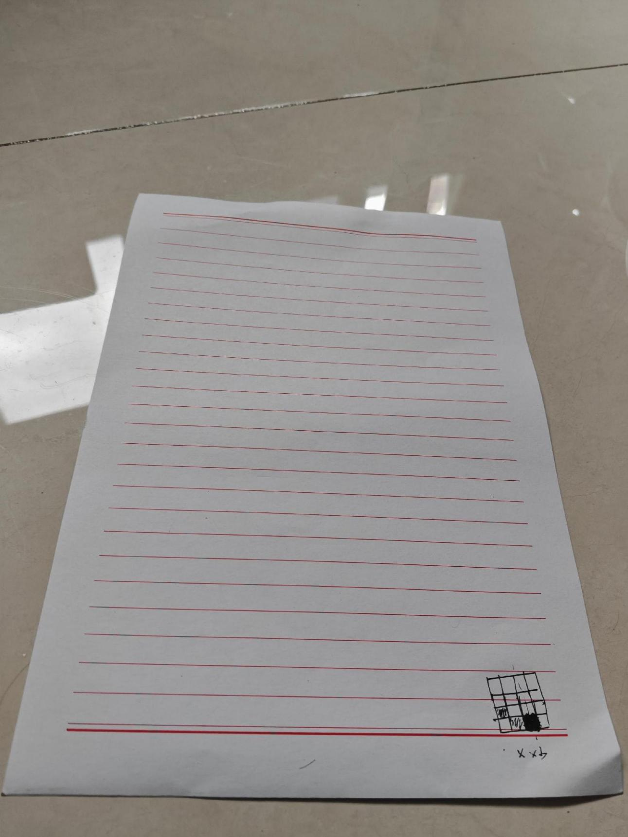

（五）input/sign_for_QingziClass/all

此文件存放报名同学发来的**已经解压**后的文件，用于青字班报名。

**注意**：**压缩文件（无论什么格式）无法被识别**。

✔文件夹、docx、pdf、zip、rar等文件混合是正确的（但是压缩文件无法被识别）：

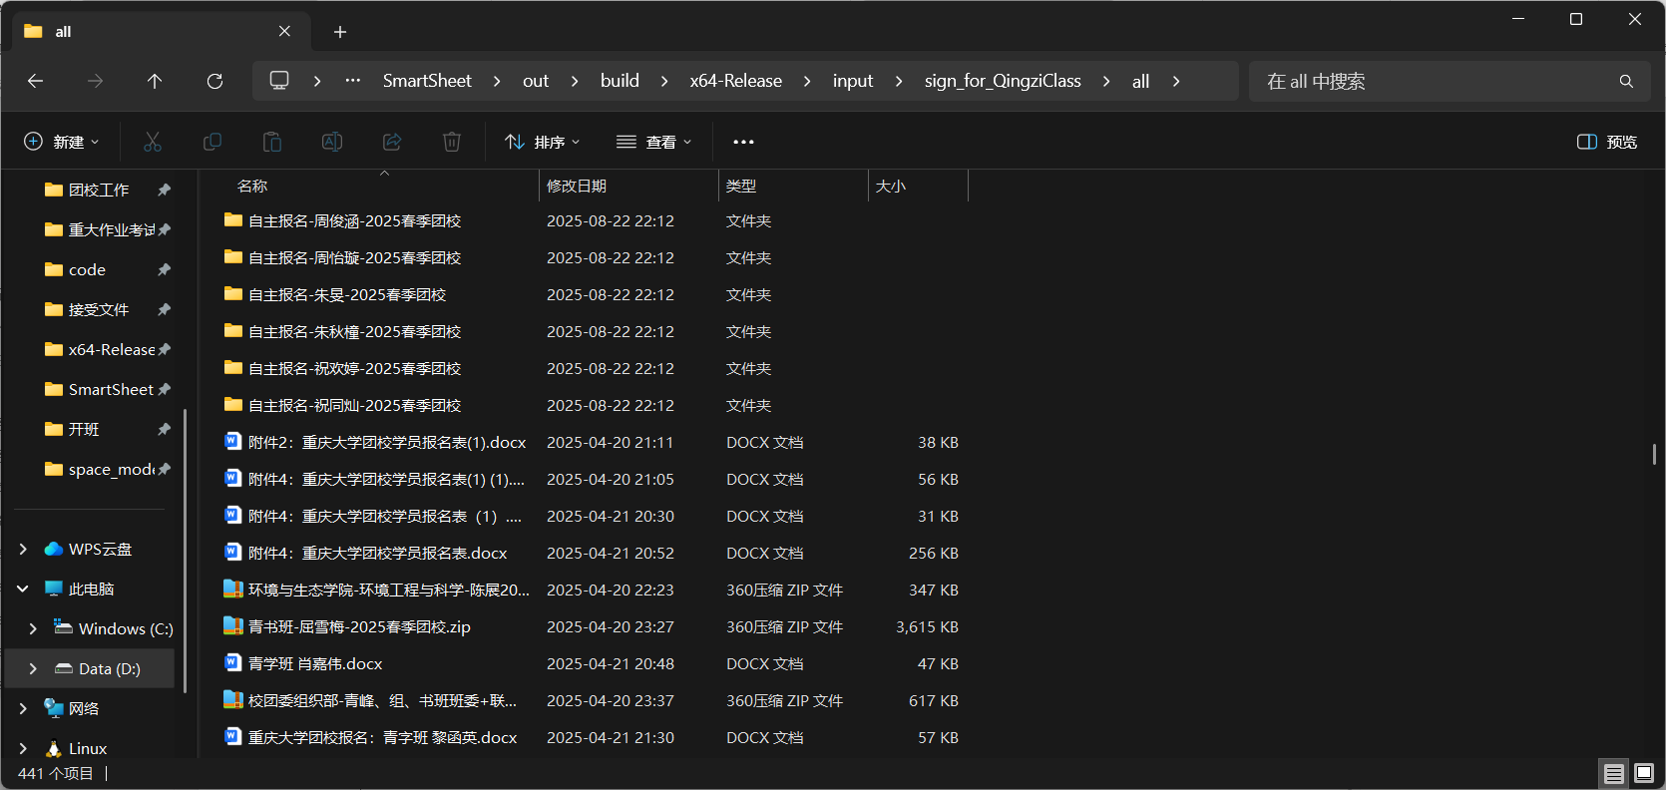

**（**六**）out**put/app_out

输出线下签到表。

注意：每次运行程序时，此文件夹中的文件都会被删除。

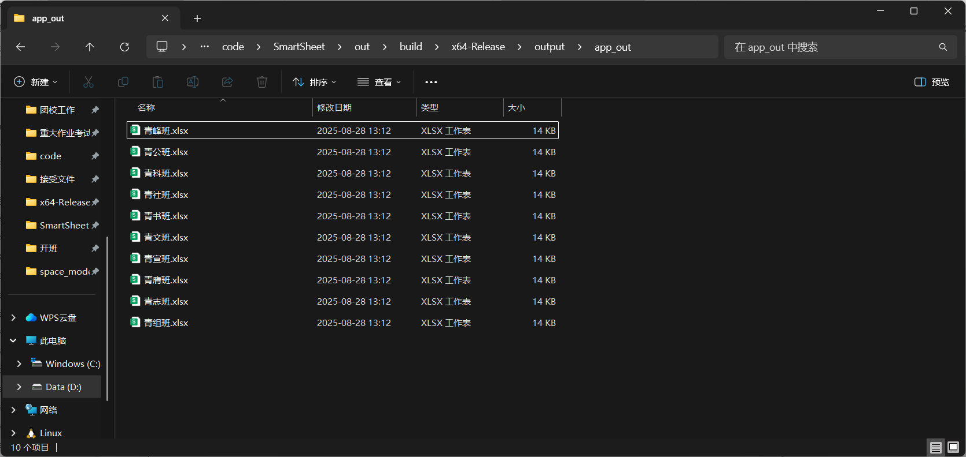

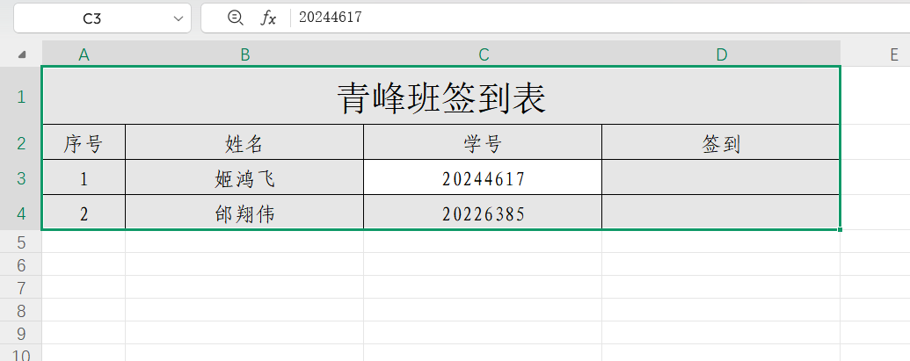

（七）output/att_out

输出线下签到汇总表。（排序功能还在开发）

注意：每次运行程序时，此文件夹中的文件都会被删除。

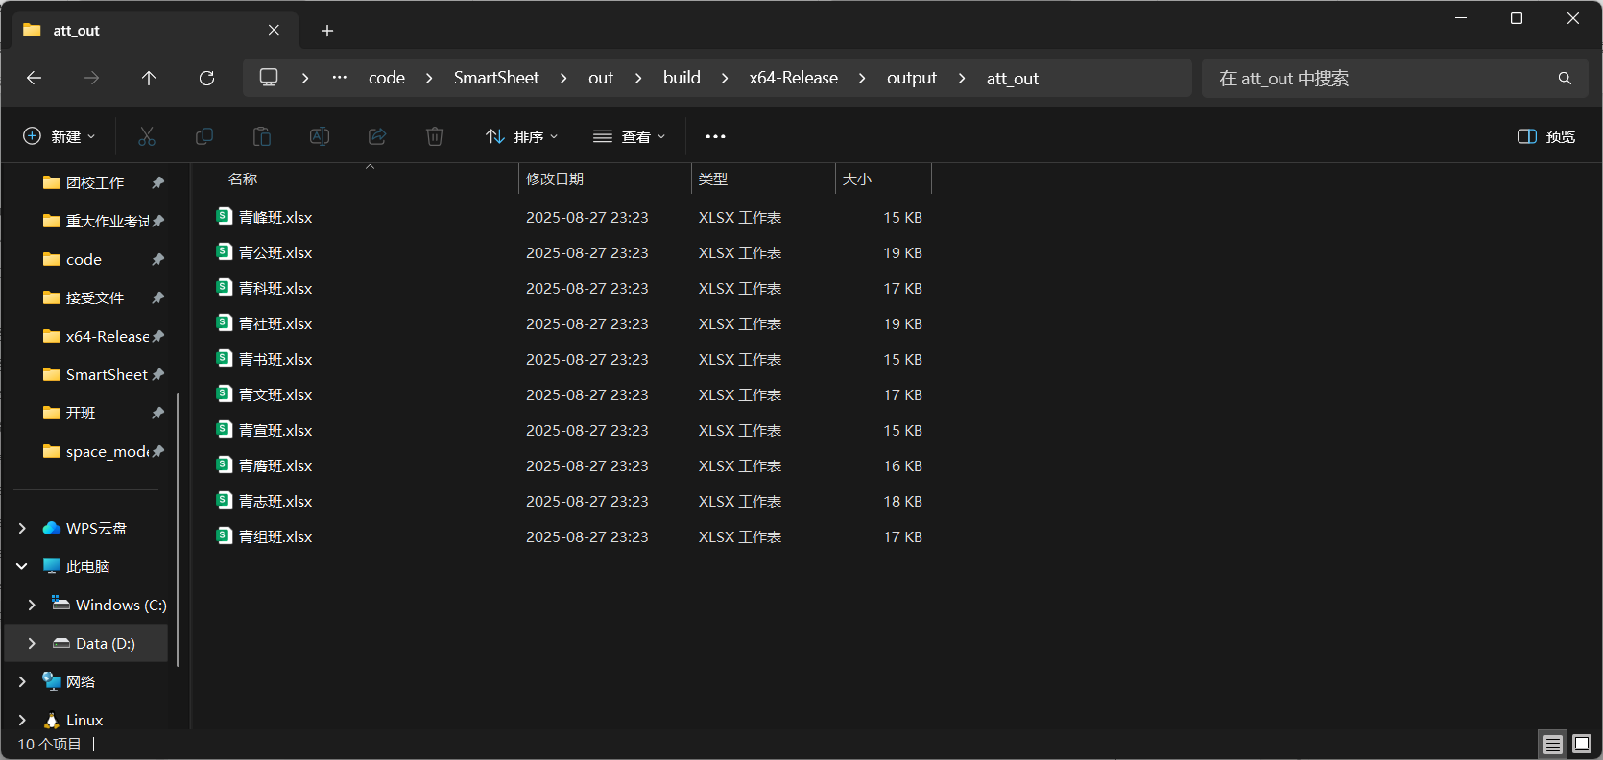

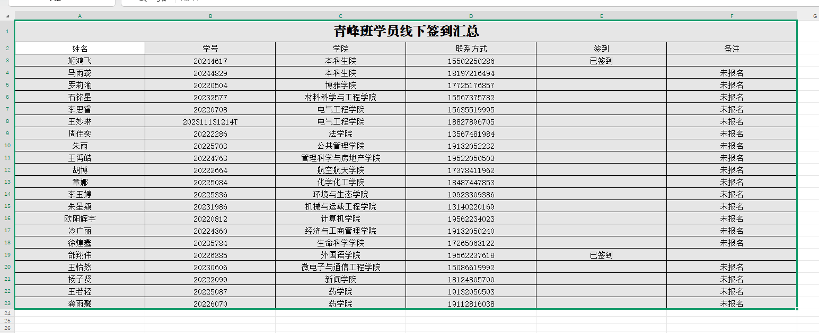

（八）output/sign_for_QingziClass_out

此文件储存检测到的班委报名表“/cmt”、未知的pdf“/unpdf”、以及输出的报名审核表“/报名.xlsx”。

注意：每次运行程序时，此文件夹中的文件都会被删除。

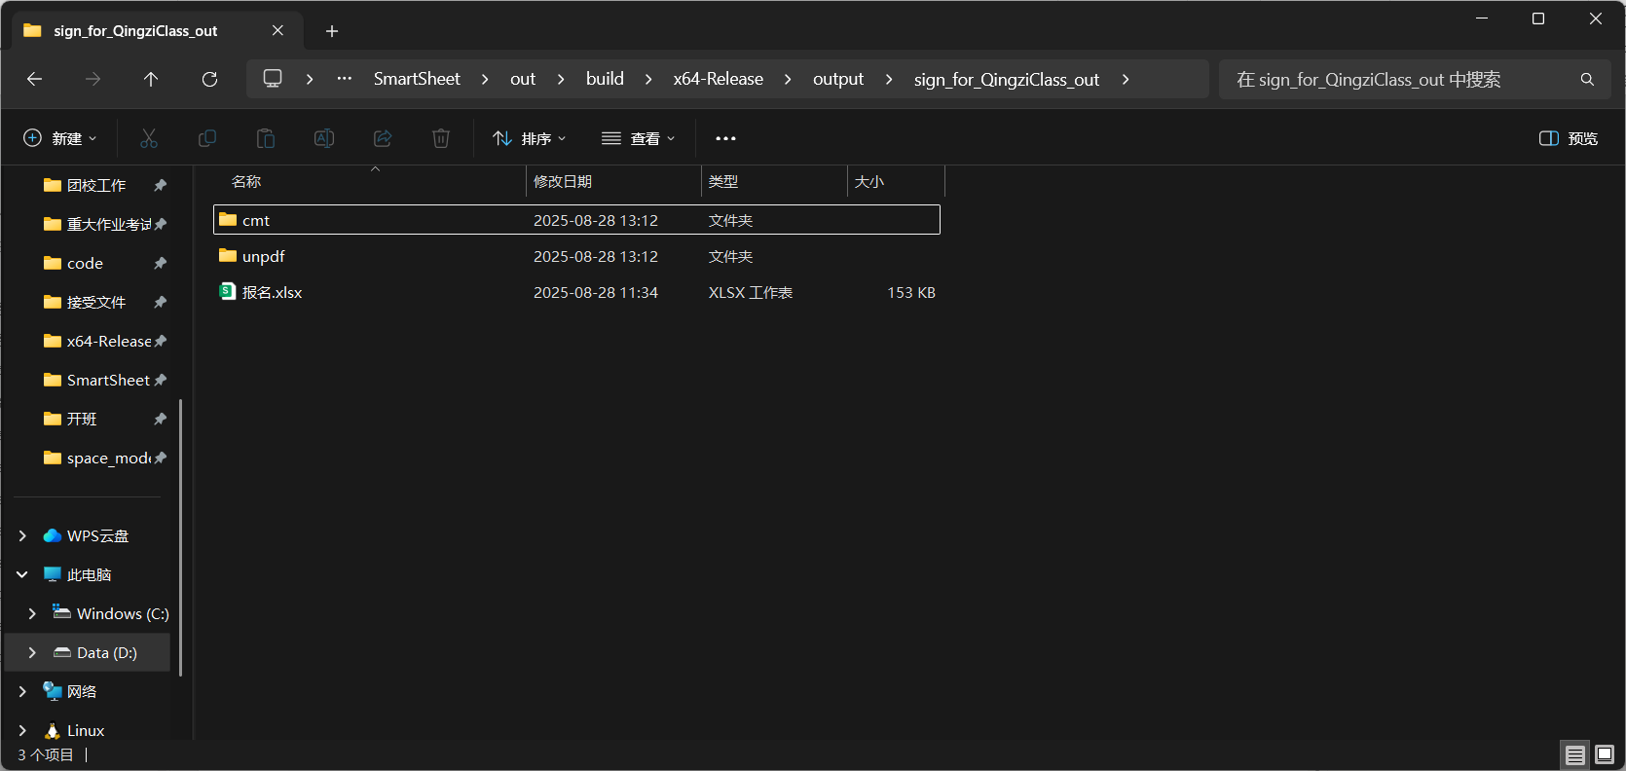

**1./报名.xlsx**

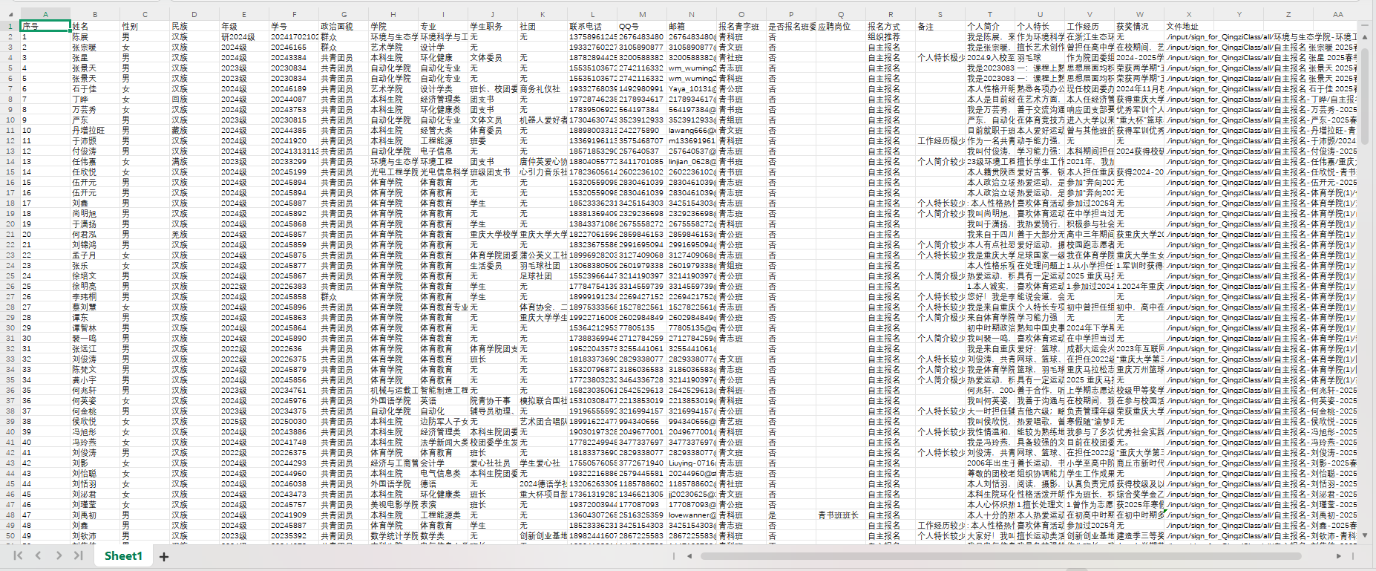

**2./cmt**

识别到的班委报名表储存的位置。

**3./unpdf**

不能识别的pdf文件，需要自己点开查看。

（九）output/unknown.xlsx

此文件用于输出与学员花名册中人员信息比对不同的人员，功能（一）（二）都会输出此文件。

如：在功能（二）中输出了一个错误的人员。“Unknown”表示从图片中识别到的人员；“likely”表示的是花名册中的人员。Excel文件中同理。

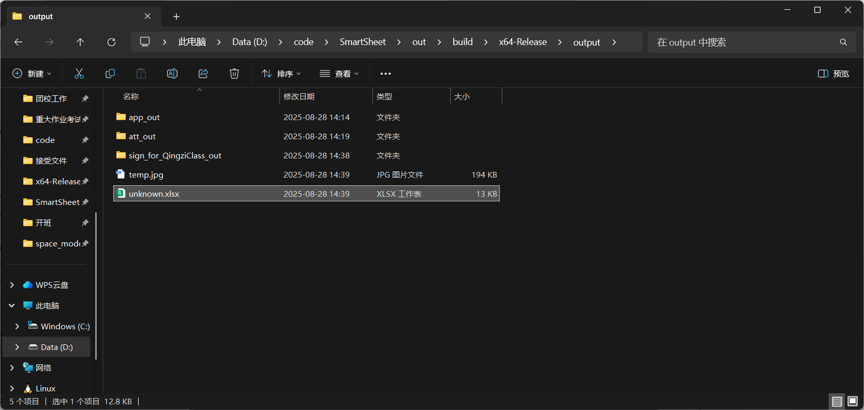

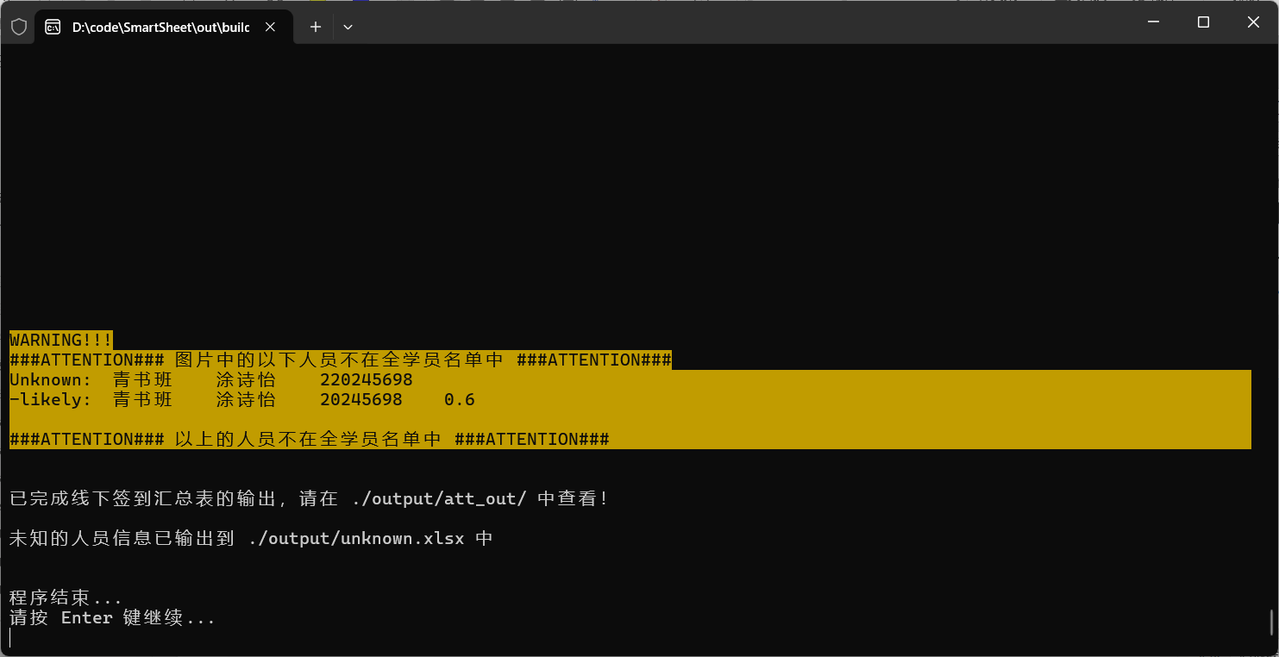

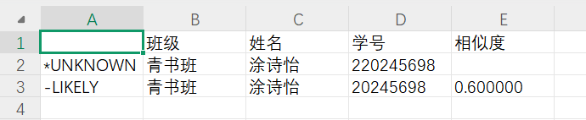

（十）output/temp.jpg

ocr功能调试时未修改的生成。（~~修改了代码之后请删除此说明~~）

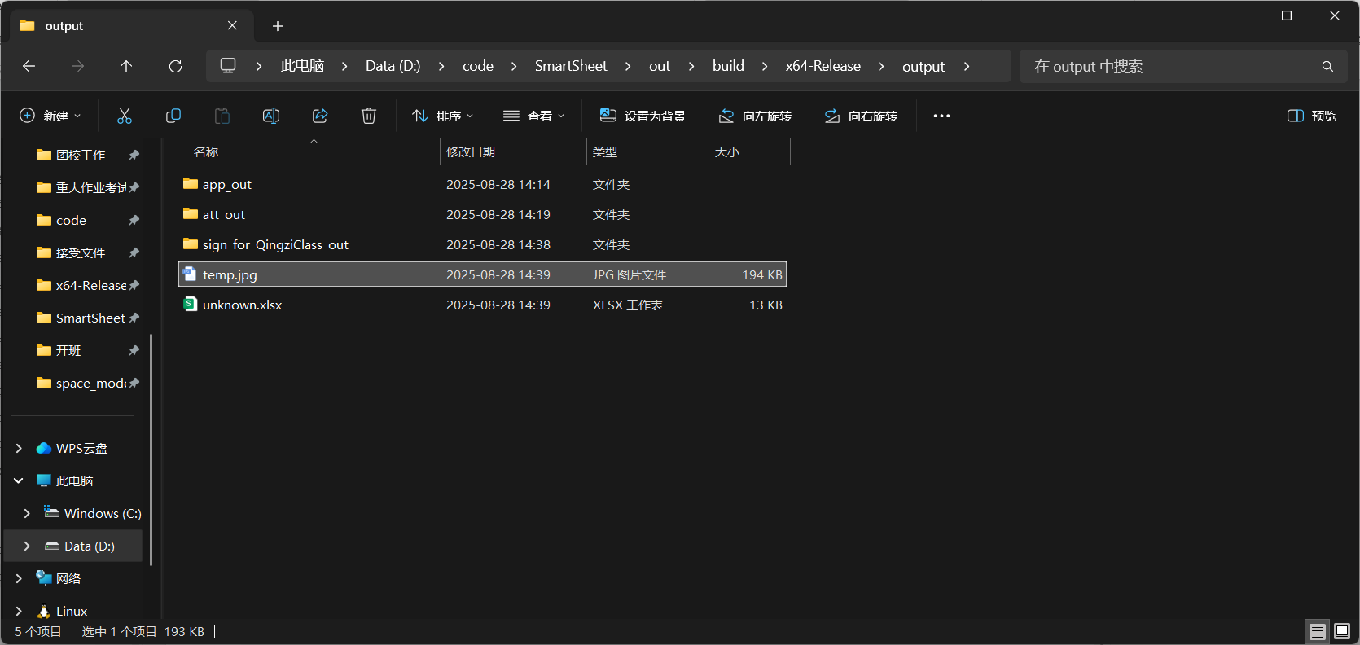

（十一）storage/storage.xlsx

保存所有报名人员的信息的缓存，由功能（一）生成，启动功能（二）所**必须**的文件。

如果功能（一）与功能（二）分别在电脑A与电脑B上分别运行，只用将电脑A上生成的storage.xlsx复制到电脑B的同源处即可。

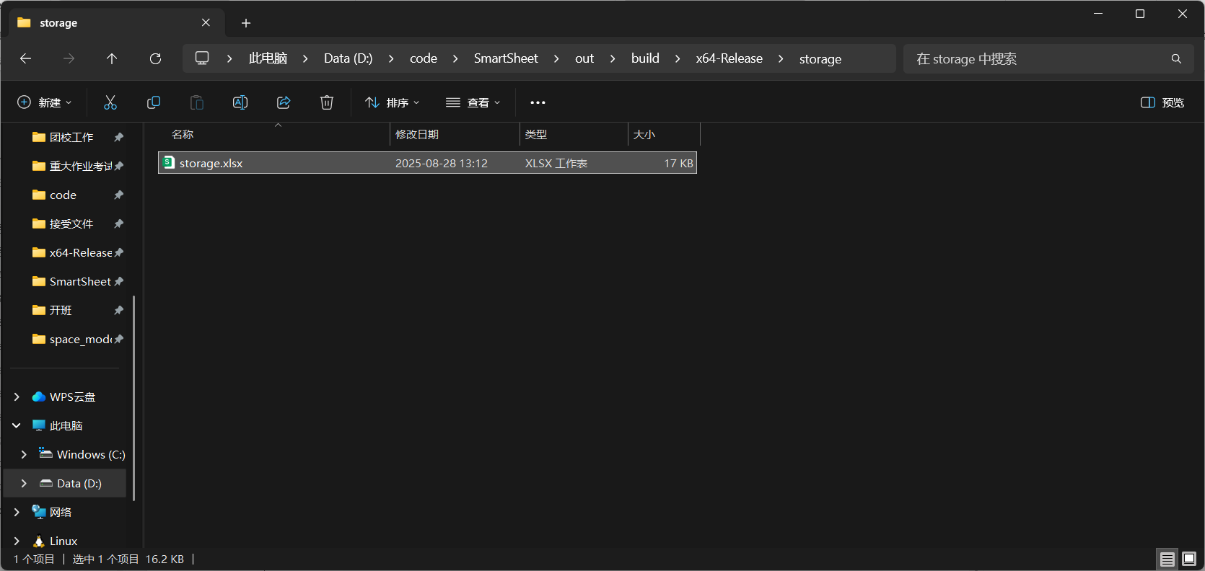

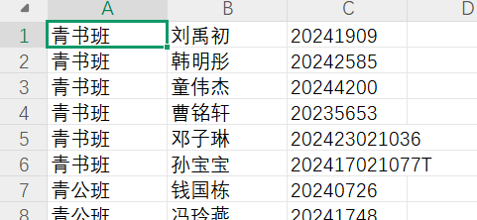

五、Bug解决

目前尚未添加解析错误的文件。

如遇到问题请联系：教学部-刘思成[（2561925435@qq.com）。](mailto:（2561925435@qq.com）。)

如果你对此模块感兴趣：加入我们

六、参与开发

本项目基于C++20标准开发。

很高兴你能参与本项目开发，我们希望此项目最终是一个窗口化的程序，而不是目前的一个控制台窗口。

（一）仓库地址

Github标准仓库：<https://github.com/lscatfish/SmartSheet>

Release版本：<https://github.com/lscatfish/SmartSheet/releases>

国内镜像Gitee：<https://gitee.com/sicheng-liu/SmartSheet>

国内镜像Gitcode：<https://gitcode.com/lscatfish/SmartSheet>

Release版本国内镜像Gitee：<https://gitee.com/sicheng-liu/SmartSheet/releases/>

**受限于仓库属性，最好下载zip而不是直接clone。**

已禁用Gitcode与Gitee的push功能，但是代码同步于Github，所有更改请推送至Github仓库。

（二）注意事项

相关事项请读取项目的README.md文件。

七、开发人员

感谢刘思成-lscatfish对此项目做出的贡献。

（有人参与开发就把名字于Github-ID加上）